CENTRO UNIVERSITÁRIO DE EDUCAÇÃO PRESENCIAL E A DISTÂNCIA – UNIFEITEP

ENGENHARIA ELÉTRICA

MATHEUS GROSSI

PROJETO E CONSTRUÇÃO DE UMA FONTE DE BANCADA REGULÁVEL COM AJUSTE E MONITORAMENTO DIGITAL

MARINGÁ
2024

MATHEUS GROSSI

PROJETO E CONSTRUÇÃO DE UMA FONTE DE BANCADA REGULÁVEL COM AJUSTE E MONITORAMENTO DIGITAL

Trabalho de Conclusão de Curso apresentado à FEITEP – Faculdade de Educação Presencial e a Distância, como parte dos requisitos para obtenção do título de Bacharel em Engenharia Elétrica

Orientador: Esp. Sérgio Carlos da Silva

MARINGÁ
2024

UNIFEITEP – UNIVERSIDADE DE EDUCAÇÃO PRESENCIAL E À DISTÂNCIA

MATHEUS GROSSI

PROJETO E CONSTRUÇÃO DE UMA FONTE DE BANCADA REGULÁVEL COM AJUSTE E MONITORAMENTO DIGITAL

Trabalho de Conclusão de Curso apresentado à UNIFEITEP – Centro Universitário de Educação Presencial e à Distância, como parte dos requisitos para obtenção do título de Bacharel em Engenharia Elétrica

Orientador: Esp. Sérgio Carlos da Silva

BANCA EXAMINADORA

_____________________________________
Professor Orientador: Esp. Sérgio Carlos - UNIFEITEP

_____________________________________
Professor: Dr. Y - UNIFEITEP

___________________________________
Professor: Me. Z - UNIFEITEP

Data de Aprovação:_____ de ________ de 20__

DEDICATÓRIA

Dedico este trabalho a meus pais Matheus e Suleima.

AGRADECIMENTOS

Gostaria de agradecer e dedicar essa conquista à Deus e as seguintes pessoas:
Aos meus pais Matheus Grossi Neto e Suleima Aguiar da Silva que com todo amor e carinho me forneceram a melhor criação, repleta de amor, carinho e educação.
Aos meus irmãos Isaac, Heitor e Maria Alice que sempre estão em meu coração, aos meus familiares, tios, tias, avôs, avós e demais que demostraram apoio e estiveram ao meu lado.
Aos meus mestres Sérgio Carlos, Luiz Dhammer, Mislayne Vega, Guilherme Américo, Adelan de Paula, Jackson Tsukada, Tiago Terra, Fábio Splendor e todos mais ao qual não poderei listar aqui.
Aos meus amigos mais próximos que estiveram ao meu lado nesta jornada Angélica Kowacs, Fernando Choptian, José Eduardo, Bruno Vega, Vinicius Soriano, Carolina Bussolin, Pedro Paulo Dias, Elias Oliveira, Maria Eduarda dos Santos e todos mais aos quais não poderei listar aqui.

RESUMO

Uma fonte de bancada regulável é um equipamento de grande utilidade nas etapas de desenvolvimento de circuitos eletrônicos, é imprescindível que este tenha uma boa precisão, um funcionamento que passe segurança em sua operação e que seja capaz de ser manuseada com facilidade. Independentemente de quais sejam os circuitos, estes irão requisitar de variados níveis de tensão, em uma etapa em que é necessário efetuar os testes de funcionamento as fontes acabam por ter papel de principal coadjuvante na prototipação, este trabalho demonstra as características dos variados componentes necessários para a execução deste projeto, os processos necessários para o desenvolvimento de uma fonte com sistema de controle e monitoramento digital feitos através de uma IHM projetada em um display e microprocessado por um ESP32, apresentando desde as etapas do cálculo, desenho, acomodação física e prototipação do circuito, apresentando suas principais funcionalidades, testes e possibilidades de melhorias. O método utilizado neste estudo foi o experimental e a pesquisa é de base bibliográfica e explicativa. As metodologias utilizadas foram Pesquisa-ação e Desenvolvimento experimental.

Palavras-chave: circuitos eletrônicos, testes e prototipação.

ABSTRACT

An adjustable bench power supply is an invaluable tool in the development stages of electronic circuits. It is essential for this equipment to have high precision, reliable operation, and ease of handling. Regardless of the circuits in question, they will require various voltage levels, and during the functional testing stage, power supplies play a key supporting role in prototyping. This work demonstrates the characteristics of the various components necessary for the execution of this project, the processes required to develop a power supply with a digital control and monitoring system implemented through an HMI designed on a display and microprocessed by an ESP32. It covers all stages, from calculation, design, physical arrangement, and circuit prototyping, presenting its main functionalities, tests, and potential improvements. The method used in this study was experimental, and the research is based on bibliographic and explanatory sources. The methodologies applied were Action Research and Experimental Development.

Key words: Eletronic circuits, testing and prototyping.

Sumário
1. INTRODUÇÃO 14
1.1. OBJETIVOS 15
1.1.1. Objetivo geral 15
1.1.2. Objetivos específicos 15
2. FUNDAMENTAÇÃO TEÓRICA 17
2.1. DEFINIÇÃO ELEMENTAR 20
2.2. CONDUTORES, ISOLANTES E SEMICONDUTORES 22
3. DISPOSITIVOS ELETRÔNICOS 23
3.1. DOPAGEM E JUNÇÃO PN 24
3.1.1. Diodo 25
3.1.2. Transistores 26
4. CAPACITORES 28
4.1. VARIEDADES DE CAPACITORES 29
4.1.1. Capacitores Eletrolíticos 29
4.1.2. Capacitores Eletrolíticos de Tântalo 30
4.1.3. Capacitores Cerâmicos 31
4.1.4. Capacitores de filme plástico 32
5. CIRCUITOS INTEGRADOS 33
5.1. MICROCONTROLADORES 34
5.2. REGULADORES DE TENSÃO 36
6. RESISTORES 36
6.1. RESISTORES FIXOS 37
6.2. RESISTORES VARIÁVEIS 38
7. PWM 39
8. TRANSFORMADORES 41
8.1. CONSTRUÇÃO DE TRANSFORMADORES 42
9. PRINCÍPIOS DE FONTES 43
9.1. RETIFICAÇÃO CA-CC 44
9.2. FONTES DE TENSÃO FIXA 44
9.3. FONTES DE TENSÃO REGULÁVEL 44
10. PLACA DE CIRCUITO IMPRESSO (PCI) 45
10.1. TRILHAS 45
10.2. BORNES 46
11. DISPLAY LCD 47
11.1. MODELOS DE TOUCHSCREEN 48
12. PUSHBUTTONS 48
13. MATERIAIS E MÉTODOS: 49
13.1. TIPO DE PESQUISA 49
13.2. MÉTODO DE PESQUISA 49
13.3. DESENVOLVIMENTO DA PESQUISA 49
13.4. ENTRADA CA 50
13.5. TRANSFORMAÇÃO 50
13.6. RETIFICAÇÃO EM ONDA COMPLETA EM PONTE 51
13.7. FILTROS DE RUÍDO 53
13.8. BORNES PARAFUSO PARA AS CONEXÕES 53
13.9. TRANSISTORES DA FONTE 54
13.9.1. TRANSISTOR DE POTÊNCIA 54
13.9.2. TRANSISTOR AUXILIAR 55
13.9.3. MOSFET DE POTÊNCIA 56
13.10. FONTES AUXILIARES 57
13.10.1. Regulador de tensão LM317 57
13.10.2. Cálculo dos resistores para as fontes 59
13.11. FONTE PRINCIPAL 65
13.12. SISTEMA DE CONTROLE 67
13.13. PROTOCOLO DE COMUNICAÇÃO UART 69
13.14. DISPLAY PARA A IHM 70
13.15. MENU DA FONTE 75
13.16. PWM 76
13.17. PAINEL FRONTAL 77
14. RESULTADOS E DISCUSSÕES 78
14.1. TESTE 1 78
14.2. TESTE 2 80
14.3. TESTE 3 81
14.4. OBSERVAÇÕES RELEVANTES 82
15. CONSIDERAÇÕES 83
APÊNDICE A – FLUXOGRAMA DA FONTE 84
APÊNDICE B - PROJETOS DA FONTE LINEAR DE 3.3V 85
APÊNDICE C - PROJETOS DA FONTE LINEAR DE 5V 86
APÊNDICE D - PROJETOS DA FONTE LINEAR DE 12V 87
APÊNDICE E - PROJETOS DA FONTE LINEAR DE 24V 88
REFERÊNCIAS 89

LISTA DE FIGURAS

Figura 1 - Tabela triboelétrica 18
Figura 2 - Gráfico da corrente alternada. 19
Figura 3 - Gráfico da corrente contínua 19
Figura 4 - Representação do modelo atômico proposto por Niels-Bohr. 20
Figura 5 - Representação das divisões da eletrosfera 21
Figura 6 - Representação da ligação covalente do gás hidrogênio. 22
Figura 7 - Representação da simbologia do diodo. 25
Figura 8 - Representação das regiões de um diodo. 25
Figura 9 - Representação das regiões e simbologia de transistores NPN e PNP. 26
Figura 10 – Representação da construção interna de um capacitor. 28
Figura 11 - Representação da construção interna de um capacitor eletrolítico. 29
Figura 12 - Interior de um capacitor de Tântalo. 30
Figura 13 - Representação da construção de um capacitor cerâmico. 31
Figura 14 - Representação da construção interna de um capacitor de filme plástico 32
Figura 15 - Visão geral dos encapsulamentos de CI’s. 33
Figura 16 – Comparativo entre o uso de circuitos integrados. 34
Figura 17 - Componentes de um microcontrolador. 35
Figura 18 – Representação de um regulador de tensão. 36
Figura 19 – Código de cores para resistores. 37
Figura 20 – Resistor de filme de carbono. 38
Figura 21 – Tipos de potenciômetros. 39
Figura 22 – Gráfico do duty cicle de um PWM 40
Figura 23 – Representação simples de um transformador. 41
Figura 24 - Tabela de permeabilidade magnética dos materiais mais usuais. 42
Figura 25 - Diagrama de chapas de um núcleo EI. 43
Figura 26 - Vista em corte de um borne push-in 46
Figura 27 - Conector para interligação entre a fonte e a rede da concessionária. 50
Figura 28 – Transformador de potência utilizado na fonte. 51
Figura 29 – Representação do circuito de retificação onda completa em ponte. 52
Figura 30 – Ponte retificadora utilizada no projeto. 52
Figura 31 – Borne parafuso KRE. 54
Figura 32 – Pinagem Transistor TIP35C 55
Figura 33 – Pinagem Transistor BD139 56
Figura 34 – Pinagem do Mosfet IRLZ44N 57
Figura 35 - Representação da pinagem dos LM317. 58
Figura 36 – Diagrama genérico da fonte auxiliar. 59
Figura 37 – Pinagem do LM723. 65
Figura 38 – Fonte de tensão regulável flutuante com LM723. 66
Figura 39 – Diagrama de ligação. 67
Figura 40 - Pinagem do ESP32. 68
Figura 41 - Esquema de conexão entre dois ESPs 70
Figura 42 - Display SSD1963 71
Figura 43 - Conexões para comunicação paralela de 8 bits 72
Figura 44 - Conexões para a alimentação 72
Figura 45- Conexões complementares 72
Figura 46 - Imagem de teste 73
Figura 47- Conexões para o touch: 74
Figura 48 – Menus da fonte 75
Figura 49 – Driver de potência para o PWM no ESP32 76
Figura 50 - Vista frontal da fonte 77
Figura 51 - Teste 1 em bancada 79
Figura 52 - Teste 2 em bancada 80
Figura 53 - Teste 3 em bancada 81

LISTA DE SÍMBOLOS E ABREVIAÇÕES

CA – Corrente alternada;
CC – Corrente Contínua;
V – Volt(s);
A – Ampère(s);
Ω - Ohm(s);
W – Watt(s);
SELV – Separated Extra-Low Voltage (Ultra baixa tensão isolada);
PWM – Pulse Width Module (Modulação por largura de pulso);
CI’s – Circuitos integrados;
Trafo – Transformador;
Micro – Microcontrolador;
Hz – Hertz (unidade de medida de frequência).
PNP – Positivo Negativo Positivo
NPN – Negativo Positivo Negativo

INTRODUÇÃO

As instalações elétricas residenciais possuem fornecimento de energia em corrente alternada (CA) em um nível de baixa tensão que, no Brasil, é de 127V (115V ou 110V) ou de 220V, podendo haver exceções em certas localidades como nas unidades consumidoras em ambiente rural que podem ter tensão de 254V e nas indústrias em que é usual as tensões de 380V, 440V e 660V (Alugagera, 2020).
Segundo a norma 5410 (2004), os dispositivos eletrônicos costumam operar em corrente contínua e habitualmente em SELV (Tensão ultra baixa), com valores menores que 50v. Portanto ao projetar um circuito eletrônico sempre será necessário que seja feito um circuito à parte responsável pela alimentação que tenha a capacidade de receber a corrente alternada em baixa tensão e transforma-la em corrente contínua em ultra baixa tensão.
Segundo Boylestad (2013), para que se possa obter uma fonte de CC a partir de um circuito em CA, é necessário um processo de retificação que gera uma tensão CC pulsante com um ruído (ripple) que pode ser reduzido através de uma filtragem capacitiva, necessitando de uma etapa de regulação para que assim possa se obter valores desejados de tensão na saída.Ao findar do século XX, houve uma revolução no campo da eletrônica conhecida como “eletrônica de estado sólido” ao introduzir transistores e circuitos integrados que trouxeram um fluxo de desenvolvimento tecnológico, o qual não apresenta sinais de redução, produtos caros e complexos agora podem ser produzidos com eficiência, qualidade e custo reduzido graças aos semicondutores que são empregados na produção de chips, monitores, lasers, artigos de optoeletrônica e circuitos embarcados (Horowitz, 2017).
No desenvolvimento de circuitos como estes, é necessário efetuar testes a fim de verificar se o circuito se comporta como deveria. Entretanto não existe um valor base de tensão contínua ao qual todos os circuitos operem, portanto para cada aplicação em fase de projeto será necessário fornecer diferentes valores de tensão, o que implica que para um projetista efetuar testes em um circuito em etapa de desenvolvimento, será necessário um equipamento que tenha esta capacidade de alterar os valores da tensão contínua que alimentem o seu protótipo. O equipamento que possui esta capacidade é a fonte de bancada. Seu funcionamento se dá em um processo ao qual recebe alimentação em corrente alternada e a converte em um valor de saída em corrente contínua que pode ser ajustado para atender a necessidade do protótipo em teste (Brown, 1994).
De acordo com Erickson e Masimović (2020), uma fonte pode ter duas topologias construtivas sendo elas: chaveada ou linear. A fonte chaveada apresenta um sistema que opera com um transformador pequeno operando em alta frequência, enquanto a fonte linear apresenta um sistema que opera com um transformador de tamanho superior operando na frequência da rede local 50-60hz. Ambas topologias possuem o mesmo objetivo, reduzir a tensão de entrada a fim de obter um valor ideal de trabalho na saída. Após a etapa de redução da tensão de trabalho, é feito um processo para converter a energia CA para CC chamado de retificação. Em seguida é realizada a filtragem e a regulação dessa tensão que pode ocorrer de diversas formas como ao utilizar circuitos divisores de tensão, PWMs ou CI’s.
Marques (2020), descreve que há no mercado uma ampla gama de CI’s reguladores de tensão como os famosos lm317, para fontes de bancada há um que se destaca pela facilidade de projeto, robusteza, custos, grande quantidade de funcionalidades e proteções, este é o LM 723, ele pode ser utilizado em fontes lineares ou chaveadas, possui proteção contra sobretensão, sobrecorrente e superaquecimento.

OBJETIVOS

Objetivo geral
Apresentar as etapas de projeto e montagem de uma fonte de bancada com ajuste e monitoramento de funcionalidades através de uma interface homem máquina utilizando-se um display de 7” e um painel de botões tácteis.

Objetivos específicos
1) Apresentar o funcionamento da energia e como utiliza-la em nossas aplicações;
2) Levantar e discorrer as características, funcionamento, cálculo e aplicações de dispositivos eletrônicos;
3) Apresentar o processo de desenvolvimento da fonte de bancada;
4) Construir o circuito e montagem da fonte em algum tipo de caixa para acomodação de circuitos de forma que atenda a devida isolação, estética e funcionalidade;
5) Efetuar os devidos teste de funcionamento.

FUNDAMENTAÇÃO TEÓRICA

Segundo Furtado (2017), os seres humanos são a única espécie de animal vivente que obteve a capacidade de criar e controlar o fogo, que é utilizado de forma produtiva: transformar seres vivos como plantas e animais em alimento, produzir armas, ferramentas e joias a partir de metais, ou ainda para se esquentar em períodos de frio, portanto quem controla o fogo controla a vida. Ao menos era assim que funcionava até o século XVIII, momento marcado pela revolução industrial, em que já não importava mais apenas conseguir produzir fogo, e sim o que seria feito com este fogo de forma a contribuir com a sociedade e gerar crescimento econômico.
A 1º Revolução industrial ocorreu na Inglaterra e foi o grande precursor do capitalismo, marcada pela transição de comércio manufaturado para o comércio de produtos maquino faturados, o que permitiu um aumento exponencial da produção de bens como alimentos, combustíveis, armas e ferramentaria, com isso foi possível colocar mais produtos no mercado e com uma expressiva redução de custos de produção (Cavalcante, 2011).
As revoluções industriais que se sucederam 2º, 3º e 4º foram marcadas pela substituição das máquinas mecânicas das indústrias por máquinas elétricas com acionamento comandados remotamente através de processos de automatização (Sakurai; Zuchi, 2018).
Ainda segundo Cavalcante (2011), a energia elétrica é um bem que convive com nossa sociedade entrelaçada a tantas décadas que nem sequer conseguimos pensar como era a vida antes dela, o primeiro registro da existência da eletricidade foi atribuído a um filósofo grego conhecido como Tales de Mileto, que ao atritar duas pedras de âmbar obteve atração entre pequenos corpos nas proximidades, ao compartilhar cargas eletrostáticas).
Tales utilizou a eletricidade através de um processo rudimentar, que pode ser reproduzido em casa ao atritar dois materiais que tenham posições distantes na tabela Tribo elétrica, como um bastonete de vidro em algodão (Figura 1) (Assis, 2010):

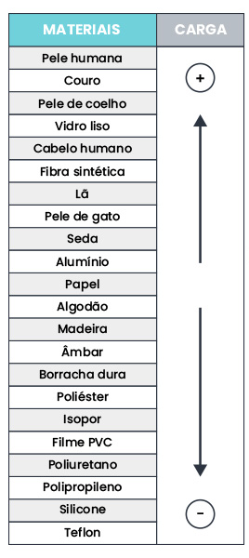
Fonte: Redação Beduka (2022).
Figura 1 - Tabela triboelétrica

A forma como conhecemos a eletricidade atualmente, surgiu através de dois percursores, Nikola Tesla para CA e Thomas Edison para CC, o surgimento de ambas foi marcado por um confronto entre eles conhecido como “Guerra das correntes”, que como podemos perceber ao utilizar nossos aparelhos que Nikola saiu vitorioso, pelas vantagens em longas distâncias e facilidade de uso, empregamos em nossas vidas sistemas CA Trifásicos seguindo os moldes aos quais ele concebeu no século XIX. Entretanto estamos rodeados diariamente por aparelhos que funcionam em CC, como computadores, celulares, lâmpadas led e etc (Souza, 2016).
Segundo Souza (2016), ao utilizar um simples aparelho em nossas residências podemos perceber que os pinos das tomadas não possuem polaridade como as baterias de carros ou celulares, podendo ser ligadas tanto de um lado como do outro, isso ocorre, pois, a corrente alternada não possui polos fixos, sua polaridade se altera de acordo com a frequência da rede, no Brasil o padrão é de 60hz, o que significa que a polaridade é invertida 60 vezes por segundo (Figura 2).
Figura 2 - Gráfico da corrente alternada.
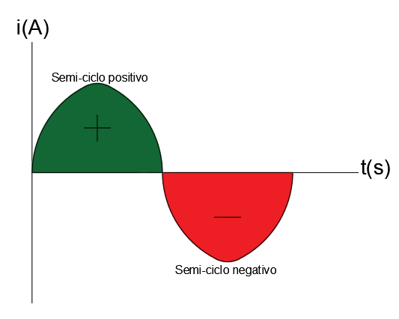
Fonte: Elaborado pelo autor (2024).

Ainda segundo Souza (2016), a corrente contínua, possui polos fixos seguindo um trajeto fixo do fluxo da corrente, portando os elétrons do polo negativo para o positivo (sentido real) (Figura 3).
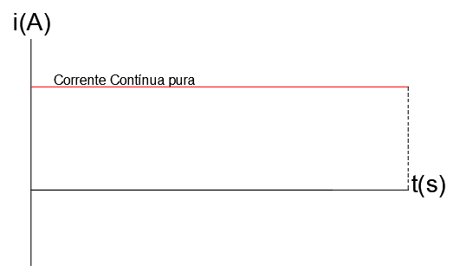
Figura 3 - Gráfico da corrente contínua
Fonte: Elaborado pelo autor (2024).

Exemplos de aparelhos que são possíveis de funcionar apenas em corrente contínua são: processadores, smartphones, aparelhos televisores etc. Basicamente, sempre que for necessário o uso de dispositivos eletrônicos semicondutores será necessário converter a energia CA das tomadas em CC para sua alimentação (Boylestad, 2013).

DEFINIÇÃO ELEMENTAR

Segundo Pinto (2013) o átomo é a menor partícula que caracteriza um elemento químico, ele é formado pelo núcleo que é extremamente denso e é composto por prótons e nêutrons, com exceção do núcleo de hidrogênio que não apresenta nêutrons em seu interior, o núcleo representa 99,99% de toda a massa do átomo, enquanto que os elétrons irão determinar o tamanho e o formato deste elemento (Figura 4).
Figura 4 - Representação do modelo atômico proposto por Niels-Bohr.
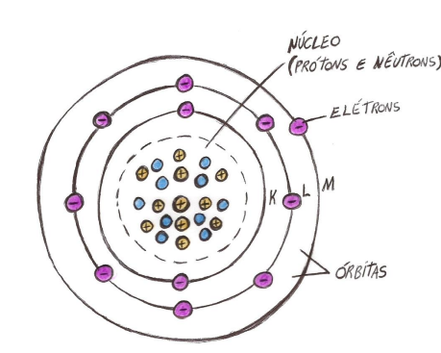
Fonte: Lopes e Gomes (2018).

Segundo Forte, Barbosa e Feitosa (2016), a eletrosfera é a região que recobre o núcleo, ela é formada por elétrons que ficam orbitando o núcleo em espaços circulares chamados de órbitas, camadas ou bandas, as principais são K, L, M, N, O, P e Q, cada camada possui um valor de V que é o nível de energia encontrado no elétron (Figura 5).
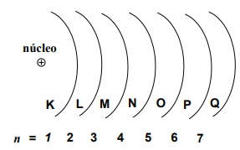
Figura 5 - Representação das divisões da eletrosfera
Fonte: Forte, Barbosa e Feitosa (2016)

Os elétrons ficam dispostos em camadas e subcamadas, a última é a camada de valência, os elétrons localizados nesta região estão fracamente ligados ao núcleo, de maneira que até mesmo a variação de temperatura do ambiente consegue arrancar estes elétrons, a quantidade de elétrons presentes nesta camada do átomo do elemento em sua forma base que irá nos determinar a capacidade de condução elétrica do composto (Cruz; Junior, 2014).
Ainda segundo Forte, Barbosa e Feitosa (2016), em geral os compostos apresentam estabilidade quando se comportam como um gás nobre (regra do octeto), eles apresentam 8 elétrons em sua última camada, com exceção do hélio que é estável com 2 elétrons. Portanto para alcançar a estabilidade, para a maioria dos compostos é necessário completar 2 ou 8 elétrons em sua camada de valência, a exemplo podemos citar o hidrogênio que em sua forma elementar, apresenta 1 elétron na camada de valência, sendo necessário efetuar uma ligação química para que ganhe 1 elétron e assim alcance a estabilidade, um exemplo prático seria o hidrogênio gasoso formado à partir da ligação covalente entre dois átomos de hidrogênio (Figura 6).

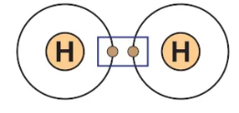
Fonte: Mundo educação UOL (2022).
Figura 6 - Representação da ligação covalente do gás hidrogênio.

Este sistema de representação por camadas foi desenvolvido pelo cientista Linus Pauling em 1932, a escala desenvolvida por ele visa apresentar os valores de eletronegatividade de um átomo ou de uma liga metálica, que nada mais é do que a escala para medir a capacidade que um elétron tem em receber ou perder elétrons (conduzir energia), para sua criação Linus determinou o valor base que seria o do átomo de hidrogênio, assim desenvolveu a fórmula geral para o cálculo de eletronegatividade para quaisquer compostos, esses valores hoje são tabelados e podem ser encontrados na tabela periódica (Fernandes, 2012).

CONDUTORES, ISOLANTES E SEMICONDUTORES

Os condutores são compostos formados por átomos que possuam menos que quatro elétrons em sua camada de valência, quanto menor for a força de atração entre os elétrons e o núcleo melhor será a condutibilidade, dessa forma os melhores condutores costumam apresentar apenas um elétron, alguns exemplos de condutores são a prata, o cobre e o ouro. Os isolantes apresentam o oposto em sua constituição, sendo formados por átomos com muitos elétrons em sua camada de valência, habitualmente mais que quatro, os melhores isolantes são o que já são estáveis conforme a regra do octeto, alguns exemplos de materiais isolantes são os plásticos em geral, cerâmica e a porcelana (Markus, 2013).
Para que um material seja considerado um metal ele precisa atender três quesitos básicos: é necessário que seja um bom condutor de eletricidade e temperatura, maleável e dúctil, os semicondutores quebram essas regras, visto que apesar de na tabela periódica Silício e Germânio aparecerem agrupados com os metais, eles não possuem tais características, sendo necessária uma subclassificação para melhor descreve-los que são os Metaloides, são elementos parcialmente metálicos, não possuem todos os critérios para serem metais, todavia é a família da qual mais se aproximam (Forte; Barbosa; Feitosa, 2016).
Já os semicondutores possuem quatro elétrons em sua camada de valência o que faz com que não sejam capazes de conduzir eletricidade em nível aceitável em sua forma natural e a sua curva de variação de resistência por temperatura apresenta o comportamento inverso da de um condutor, simultaneamente também não se comportam como isolantes (Markus, 2013).

DISPOSITIVOS ELETRÔNICOS

Segundo Boylestad (2013), a construção de qualquer dispositivo eletrônico discreto com estrutura de cristal rígido inicia com a criação de um material semicondutor de maior qualidade, existem duas classes de semicondutores os de cristal singular Germânio (Ge) e Silício (Si) que são formados por uma estrutura atômica simples, e os de cristal composto Arseneto de Gálio (GaAs), Sulfeto de Cádmio (CdS), Nitreto de Gálio (GaN) e Fosfeto de Arseneto de Gálio (GaAsP) que são formados por uma estrutura atômica composta por dois ou mais elementos.
Entre 1930-1960 foram criados os diodos e os transistores que são a base da eletrônica, utilizando-se o elemento Germânio, por diversos fatores como a abundância mineral e a facilidade no refinamento até os mais altos níveis de pureza. Todavia, alguns problemas se evidenciaram como, aquecimento elevado, baixa confiabilidade e sensibilidade, o que logo fez com que o Germânio entrasse em desuso (Markus, 2013).
Ainda hoje são produzidos dispositivos de Germânio, porém, acabam por atuar como coadjuvante no cenário global, sendo substituído pelo Silício, que é o um dos elementos mais abundantes na terra, e que, apesar de possuir maior dificuldade para ser refinado, apresenta menor sensibilidade a temperatura e maior confiabilidade, sendo até o momento o semicondutor mais utilizado no mundo. Houve tentativas de emplacar o uso de transistores de Arseneto de Gálio quer apresentavam desempenho superior, porém alto custo de produção e maior dificuldade no processo de refinamento, ainda são utilizados em algumas aplicações, mas nem se compara a popularidade do Silício (Boylestad, 2013).

DOPAGEM E JUNÇÃO PN

Conforme Pierret (1996), para que o silício assuma um estado de maior/menor condutibilidade, neste processo são adicionadas impurezas específicas em uma proporção de 1:10~20 milhões de partes, em seguida são fundidos em altas temperaturas, para que haja uma dispersão proporcional de todo o conjunto.
Segundo Mora (2010) Para se obter um átomo sobrecarregado de elétrons, ou seja, um polo mais negativo é feito a dopagem com elementos que possuam característica penta valente (cinco elétrons em sua camada de valência) que são os membros do grupo V Nitrogênio (N), Fósforo (P), Arsênio (As) e Antimônio (Sb), enquanto que para se obter átomos com falta de elétrons ou seja, um polo mais positivo é feito a dopagem com elementos trivalentes (três elétrons em sua camada de valência) que são os membros do grupo III (Boro (B), Alumínio (Al), Gálio (Ga) e Índio (In).

Diodo

Segundo Boylestad (2013), a partir do momento em que se tornou clara a obtenção dos tipos de semicondutor, tornou-se possível a criação do primeiro dispositivo eletrônico de estado sólido, o diodo semicondutor, suas aplicações são vastas, ele é formado à partir da junção de um material do tipo P e um do tipo N (Figura 7).
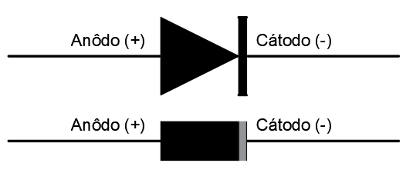
Figura 7 - Representação da simbologia do diodo.

Fonte: Elaborado pelo autor (2024).

Entre a P e a N existe a região de depleção, ou zona livre de cargas, que possui comprimento milimétrico e é a fina camada que impede com que o Diodo atue como um condutor, como demonstrado na Figura 8. Nesta região surge um campo elétrico que parte dos íons positivos para os negativos, deste modo os elétrons se orientam no sentido contrário ao do campo elétrico (Quevedo, 2008).
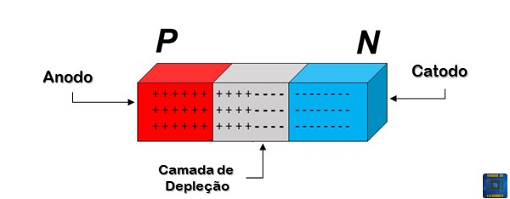
Fonte: Manual da eletrônica (2019).
Figura 8 - Representação das regiões de um diodo.
Para ultrapassar esta fina barreira de potencial e conduzir eletricidade entre os dois polos é necessário ultrapassar a tensão de condução da barreira ($Vγ)$ que para diodos de silício é 0.6V<V$γ$<0.7V, para diodos de germânio é de +0.2V<V$γ$<0.3V, ou seja, em polarização direta com o Ânion ligado ao polo positivo, caso um diodo receba valores iguais ou superiores a este irá entrar em condução, em polarização reversa ou seja, Cátodo ligado ao positivo o diodo não irá conduzir. De forma análoga, é possível notar que o diodo atua como um pedágio, que cobra uma taxa de 0.7V para permitir a condução em um dado circuito fechado (Silva, 2009).

Transistores

O transistor é um dispositivo semicondutor de três regiões, possui duas camadas de um material semicondutor e outra de outro, podendo ser NPN ou PNP, dispostos conforme representado na Figura 9, suas principais funções são como amplificador de potência e interruptor eletrônico, tanto para chaveamento quanto acionamento de circuitos de corrente contínua (Boylestad, 2013).
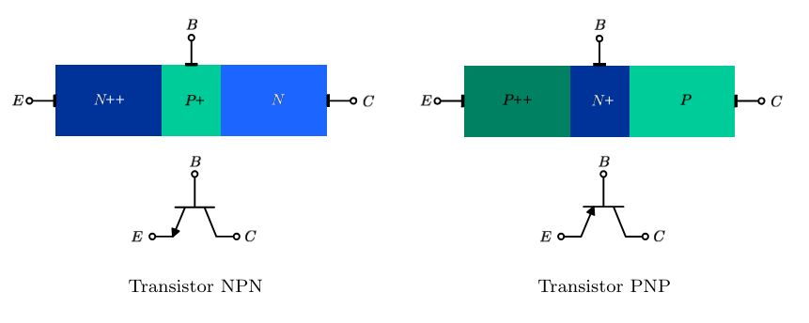
Figura 9 - Representação das regiões e simbologia de transistores NPN e PNP.
Fonte: Soares (2012).

Alves (2008) aponta que, nos transistores a zona intermediária é chamada de base (B) que é pequena e pouco dopada para evitar que ocorra a recombinação dos pares elétron-lacuna, as outras regiões são chamadas de emissor (E) que é fortemente dopada e o coletor (C) que possui dopagem intermediária, porém ocupa mais espaço físico pois é nela em que a potência atinge o maior valor, sua principal função é alcançada quando se alcança a polarização entre base-emissor diretamente e coletor-base reversamente, irá entrar uma corrente pela base que será muito baixa, irá se juntar a de coletor que será maior e irão sair pelo emissor (Equação 1).

Equação da corrente de emissor:
$Ie=Ic+Ib$ (Equação 1)

Ainda segundo Alves (2008), a polarização direta entre base-emissor gera uma queda de potencial de V$γ$, de forma simultânea a dos diodos com os mesmos valores de diodos, estando neste estado irá conduzir corrente pelo circuito, entretanto para a polarização reversa irá ocorrer o aumento da barreira de potencial, em relação as tensões teremos a seguinte relação vista na equação Y, o somatório das tensões coletor-base e base emissor irão resultar na tensão coletor-emissor.

Equação da tensão entre coletor-emissor:
$Vce=Vcb+Vbe$ (Equação 2)

Segundo Boylestad (2013), a principal diferença entre os transistores NPN e PNP são o sentido de condução, porém para todos o funcionamento irá se suceder de forma similar, porém no sentido reverso do fluxo da corrente, ao se utilizar um transistor com amplificador, é necessário utilizar as seguintes equações para o devido dimensionamento.

Relação de ganho de um transistor:
$β=\frac{Ic}{Ib}$ (Equação 3)

Potência dissipada pelo transistor:
$Pc=Vce*Ic$ (Equação 4)

CAPACITORES

Segundo Quevedo (2008), o capacitor é um componente eletrônico que possui a função de armazenar carga elétrica em Coulombs, sua construção interna é feita a partir do enrolamento de chapas com uma área extensa, feitas de um material condutor, habitualmente algum metal, entre as chapas é aplicado um material isolante (dielétrico), como apresentado na Figura 10:
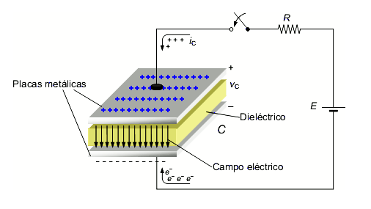
Figura 10 – Representação da construção interna de um capacitor.
Fonte: Eletrônica PT (2024).

É possível utilizar diversos capacitores associados a fim de obter mais capacitância ou mais tensão de trabalho, para tal podem ser feitas 02 formas de associação (Halliday; Resnick; Walker, 2011):

- Associação em série: Nesta disposição ao alocar dois ou mais capacitores em série, capacitâncias serão reduzidas, porém as tensões serão somadas, conforme a Equação 5:

Capacitância Equivalente:
$Ceq=\frac{1}{\frac{1}{C1}+\frac{1}{C2}+…\frac{1}{Cn}}$ (Equação 5)

- Associação em Paralelo: Nesta disposição ao alocar dois ou mais capacitores em paralelo, as capacitâncias serão somadas, porém as tensões serão as individuais de cada capacitor, conforme a Equação 6:

Capacitância Equivalente:
$Ceq=C1+C2+…Cn$ (Equação 6)

VARIEDADES DE CAPACITORES

Capacitores Eletrolíticos

Segundo Villaça e Mussoi (2000), este capacitor é o mais conhecido e utilizado no mundo, possui formato cilíndrico em sua extremidade inferior apresenta seus polos positivo e negativo, caso seja feita a ligação de forma inversa irá se danificar, em casos mais graves podendo explodir e ferir o usuário, sua construção é feita à partir de um fluido condutor (eletrólito) e não apenas uma chapa metálica como outros tipos, o anôdo é composto por uma folha de alumínio, possuindo como dielétrico uma camada de óxido de alumínio, o corte presente na Figura 11 demonstra:
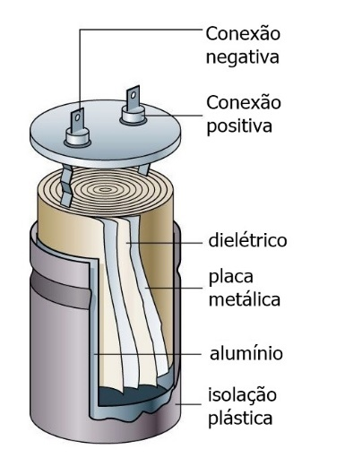
Figura 11 - Representação da construção interna de um capacitor eletrolítico.
Fonte: Curto circuito (2022).

Para Gaspar (2000), seu diferencial em relação aos outros capacitores, é a seu alto intervalo de capacitância, podendo partir de valores na casa do mF até alguns faradays, este é o modelo que se utiliza nos filtros capacitivos de ruído pós retificação.

Capacitores Eletrolíticos de Tântalo

De acordo com Oliveria e Santos (2018), este tipo de capacitor apresenta em seu interior o óxido de Tântalo como material dielétrico, e assim como os eletrolíticos apresenta um fluido eletrolítico o que faz com que tenha polos definidos, seu material condutor é formado por folhas de alumínio, sua principal vantagem em relação aos outros capacitores é a sua elevada densidade de capacitância sendo possível obter capacitores com pequeno tamanho e alta capacitância, sendo utilizados com encapsulamento SMD para usos em placas miniaturizadas como placas de celulares e computadores (Figura 12).
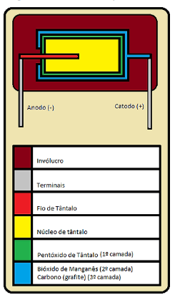
Figura 12 - Interior de um capacitor de Tântalo.
Fonte: Ritter (2018).

Segundo Ritter (2018), por mais que os capacitores de tântalo existam a bastante tempo somente se popularizam recentemente, devido aos avanços da microeletrônica, são mais caros e complexos para serem produzidos, o que impactou a sua popularização.
Vale ressaltar que este capacitor possui polos definidos, portanto caso venha a ser conectado com os polos invertidos haveria uma sobrecarga entre o dielétrico provocando assim o rompimento do encapsulamento provocando em incineração do mesmo (Villaça-; Mussoi, 2000).

Capacitores Cerâmicos

Segundo Gaspar (2000), o capacitor cerâmico possui em seu interior um disco cerâmico como material dielétrico, que são feitos à partir de um pó de cerâmica que é compactado em uma prensa hidráulica transformando-se numa pastilha, em seguida são assadas e inspecionadas, após o tratamento final se aplica uma camada de prata vaporizada em ambas as faces que após a secagem constituíram os polos do capacitor, o processo é ilustrado na Figura 13:
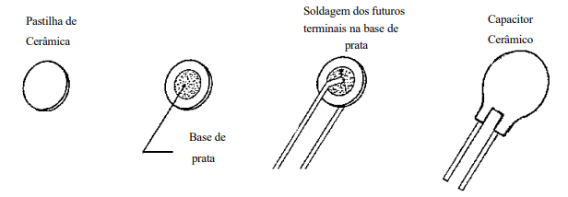
Figura 13 - Representação da construção de um capacitor cerâmico.
Fonte: Villaça e Mussoi (2000).

Suas principais aplicações são circuitos de alta frequência ou para filtros de frequência, em que o baixo nível de perda e a estabilidade precisa de capacitância são necessárias, existem versões compactas deste componente conhecidas como “plate” (Silva, 2018).

Capacitores de filme plástico

Segundo Lima e Nunes (2019), este tipo de capacitor apresenta em seu interior uma lâmina de filme plástico (poliéster, polipropileno, poliestireno ou policarbonato) como material dielétrico, seu material condutor é formado por folhas de alumínio (Figura 14).
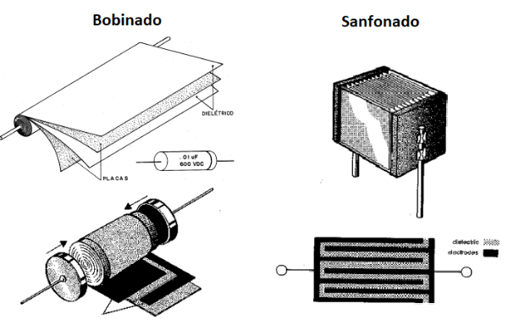
Figura 14 - Representação da construção interna de um capacitor de filme plástico
Fonte: Villaça e Mussoi (2000).

Suas aplicações são circuitos que operam em tensões mais elevadas (100-630V), em que o baixo nível de perda e a estabilidade precisa de capacitância são necessárias, existem versões com enrolamento bobinado e as com enrolamento sanfonado (Villaça; Mussoi, 2000).

CIRCUITOS INTEGRADOS

Os circuitos integrados ou simplesmente “CI’s” são circuitos eletrônicos funcionais feitos de forma miniaturizada e encapsulada, são feitos à partir de transistores, diodos, capacitores, resistores, compondo assim uma chapa semicondutora conhecida popularmente de “Chip” palavra inglesa para Pastilha (Araújo, 2008).
De acordo com Paraíso (2016), a interligação destes dispositivos com as placas é feita através de terminais que são conectados ou por solda ou por conector entre pino e PCB, os encapsulamentos dos CI’s variam conforme a construção interna, o modelo mais utilizado em aplicações de pequeno porte são os DIP’s que possuem uma linha de pinos em cada lado, porém a variedade de encapsulamentos é muito extensa (Figura 15).
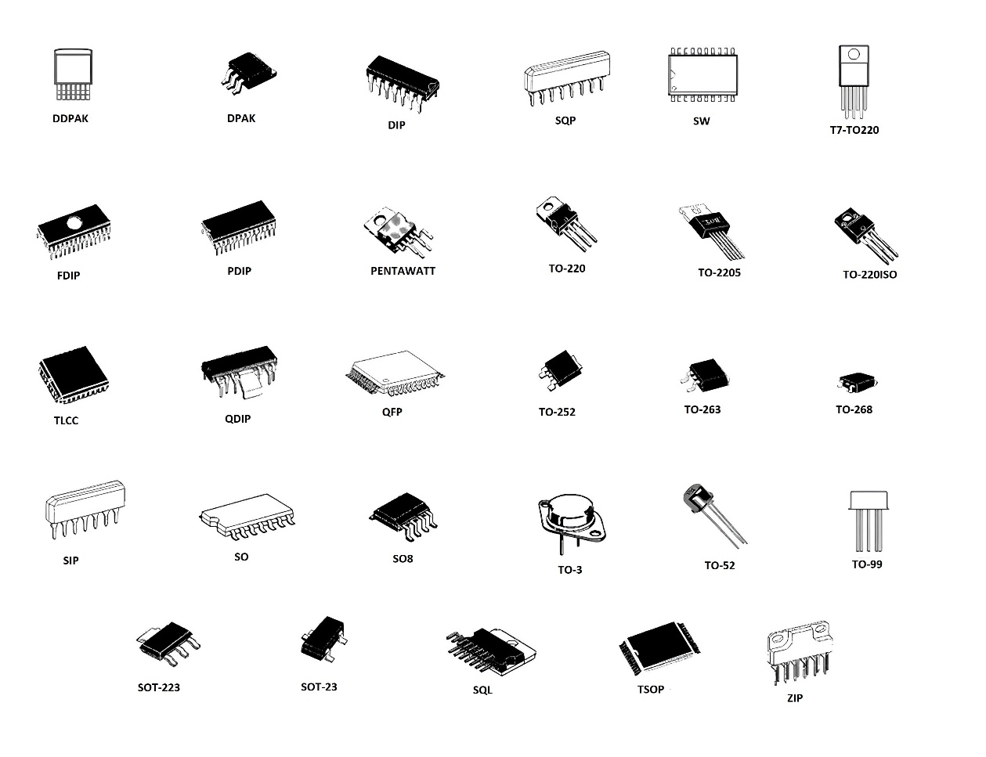
Figura 15 - Visão geral dos encapsulamentos de CI’s.
Fonte: Paraiso (2016).

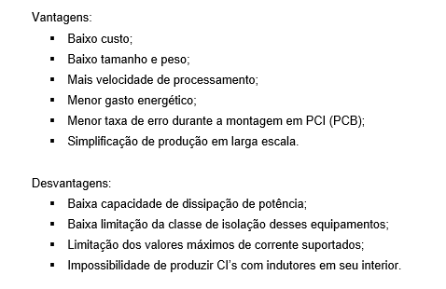
Segundo Câmara (2013) em relação ao uso dos circuitos integrados temos a relação demonstrada na Figura 16:
Fonte: Adaptado de Câmara (2013).
Figura 16 – Comparativo entre o uso de circuitos integrados.

MICROCONTROLADORES

Os microcontroladores são uma topologia construtiva para circuitos integrados que concentra todas as funções em um único bloco construtivo, sendo capaz de executar programas gravados em sua memória e decodificar as informações passadas ao sistema (Pereira, 2020).
De acordo com Kerschbaumer (2018, p.10) eles podem ser definidos da seguinte maneira:

“Microcontroladores são circuitos integrados que possuem em seu interior todos os componentes necessários ao seu funcionamento dependendo unicamente da fonte de alimentação externa. Pode-se dizer que os microcontroladores são computadores de um único chip”.

Ainda segundo Pereira (2020), um sistema microprocessado possui uma unidade de processamento central (CPU) e por todos os componentes necessários ao seu uso, como gerador de clock, conversores, I/Os e memória, porém diferem dos sistemas convencionais por possuírem todos estes itens em um encapsulamento único conforme ilustrado na Figura 17:
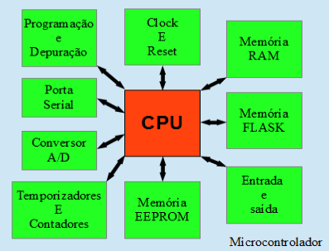
Figura 17 - Componentes de um microcontrolador.
Fonte: Kerschbaumer (2018).

Segundo Franzini, Mamede e Melo (2020) essa é a principal vantagem deles, reduzindo custo e trabalho ao utiliza-los, devido a sua simplicidade é bem comum que projetistas desenvolvam suas próprias versões de placas renomadas como o ESP e o Arduino.
Os micros são empregados em praticamente todos dispositivos eletrônicos a nossa volta, como celulares, videogames, carros, aparelho de microondas, etc, seu uso também é frequente nas industrias em CLP’s, inversores de frequência, softstarters, relés de tempo, etc, em suma quaisquer aplicações que necessitem de uma relação de custo benefício com processamento de informações e sinais de origem analógica ou digital podem ser feitas através de microcontroladores.

REGULADORES DE TENSÃO

Segundo Almeida e Costa (2016), os reguladores de tensão são circuitos que possuem a capacidade de receber uma dada tensão de entrada e converte-la a um outro valor, podem ser empregados em circuitos discretos ou através de circuitos integrados, a topologia através de CI’s apresenta menor espaço físico, maior segurança e precisão, o que os tornam mais usuais, dentre eles existem os de valores de saída fixa como a família LM78XX e LM79XX, para saída ajustável os mais famosos são o LM317 e o LM317, o esquema básico de um regulador genérico pode ser visto na Figura 18:
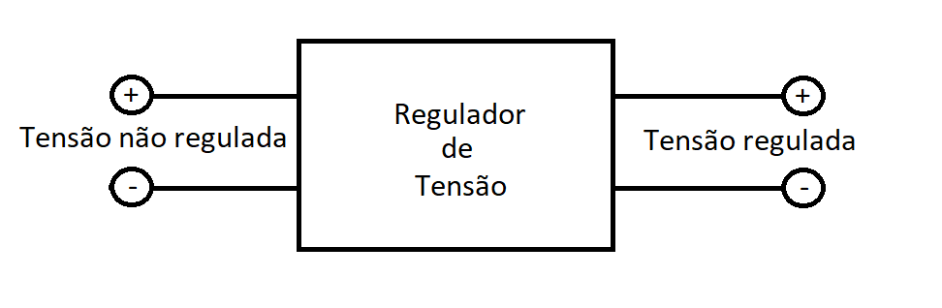
Figura 18 – Representação de um regulador de tensão.
Fonte: Adaptado de Wendling (2009).

RESISTORES

Um resistor é um componente empregado em sistemas elétricos e eletrônicos, cuja finalidade principal é a de reduzir a passagem da corrente em um circuito ou gerar uma queda no nível da tensão, através de um circuito divisor de tensão (Boylestad, 2013).

RESISTORES FIXOS

Segundo Gussow (2009), um resistor fixo é aquele que possui um valor constante de resistência sob condições normais de operação, comercialmente são encontrados dois modelos deste tipo de resistor, os de carbono e os metálicos que podem ser feitos à base de vidro, óxido, filme ou fio enrolado. o valor do resistor pode ser encontrado através do código de cores de resistores, este é composto por 4 faixas de valores, sendo o 1º dígito responsável por informar a casa decimal, o 2º dígito a unidade, o 3º dígito a potência numérica ao qual o valor está sendo multiplicado com valores de 10⁻² até 10⁶ e a 4º faixa responsável por indicar a precisão do resistor, cada cor atribui um valor, conforme a Figura 19:
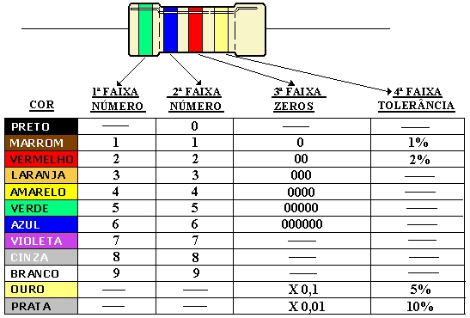
Figura 19 – Código de cores para resistores.
Fonte: Manutenção mecânica aeronáutica (2014).

De acordo com Alves (2013), os resistores de carbono são construídos com uma peça sólida encapsulada, que pode ser feita filme de carbono, grafite ou algum outro composto feito à base de carbono sólido, são feitos com precisão e cuidado para que atendam os valores desejados de resistência, possuem baixo custo e valores de resistência que oscilam entre 1Ω a 22x10⁶Ω, são moldados a partir de um balanço proporcional entre grãos finos de carbono e resina isolante, habitualmente o epóxi, e a definição desta proporção que definirá o valor de resistência do mesmo (Figura 20).
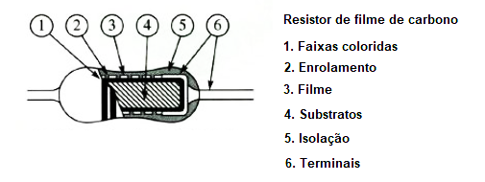
Figura 20 – Resistor de filme de carbono.
Fonte: Alves (2013).

Os resistores do tipo metálico são produzidos por um material metálico resistivo. Comumente utiliza-se o Nicromo sustentado por uma haste cerâmica, seu invólucro é coberto por uma camada de cerâmica ou de um esmalte especial, esse tipo de resistor costuma ser utilizado em aplicações que necessitam de um alto valor de resistência, podendo chegar até a casa dos kΩ. Seus valores podem variar entre 5%, 10% e 20% para mais ou para menos, quanto maior a precisão de um resistor, mais elevado será seu custo de aquisição (Gussow, 2009).

RESISTORES VARIÁVEIS

Os resistores variáveis são dispositivos eletrônicos aplicados em sistemas em que seja necessário variar o valor de resistência. Conhecidos como potenciômetros ou reostatos, esses componentes possuem um contato móvel sobre um elemento resistivo. Sua compartimentação interna é feita em dois blocos de resistores e ao ajustar o contato entre ambas, obtêm-se um valor diferente de saída (Souza; Almeida, 2018a).
Segundo Lima (2019), os potenciômetros são empregados em paralelo à carga, e são utilizados em situações onde deseja-se alterar o valor de tensão de saída através de um sistema de divisor de tensão, são feitos na maioria dos casos à partir de resistor de carbono, seu ajuste pode ser feito através de um trilho como os potenciômetros de mesas de som, através de giro como nos potenciômetros multivoltas ou por chave como nos trimpots, como demonstrado na Figura 21:
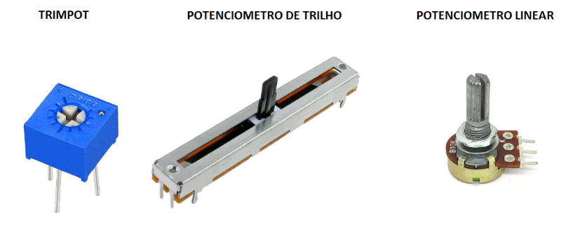
Figura 21 – Tipos de potenciômetros.
Fonte: Adaptado à partir de Usinainfo (2024).

Ainda segundo Lima (2019), os reostatos são resistores variáveis utilizados em aplicações em que o objetivo seja reduzir a corrente de saída, podendo assim ser utilizado para variar o brilho de uma lâmpada ou o giro de um motor, são empregados em série com a carga.

PWM

Segundo Petry (2020), PWM é a abreviação do inglês de pulse witdh modulation, que significa, modulação por largura de pulso, esta técnica compreende em converter um sinal de entrada em CC e converte-lo em um sinal repartido em porcentagens, chamada de Duty Cicle, caso um duty cicle seja de 50% para uma tensão de entrada de 30V, a saída será de 15V, conforme ilustrado na Figura 22:
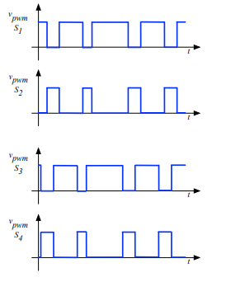
Fonte: Petry (2020).
Figura 22 – Gráfico do duty cicle de um PWM

Conforme explica Petry, é possível obter uma tensão média a partir do valor de entrada. Sua aplicação na eletrônica é bastante ampla, abrangendo acionamentos elétricos, controle de luminosidade, temperatura, entre outros. Para controlar um PWM, é necessário um circuito integrado que disponha da função de temporizador (contador), como um CI 555 ou um Arduino. A fórmula para calcular a tensão média de saída em relação à entrada e o valor percentual do ciclo de trabalho (duty cycle) é apresentada na Equação 7:

Equação da tensão média de saída de um PWM:
$Vm=∆Dc\%*Vin$ (Equação 7)

TRANSFORMADORES

O transformador é uma máquina elétrica rudimentar que consegue elevar ou reduzir a tensão elétrica também conhecida como “voltagem” na linguagem popular, para um valor desejado, um dos enrolamentos é ligado à rede da concessionária e o segundo enrolamento fornecerá a tensão que alimentará a carga, chamados respectivamente de primário e secundário, não existe nenhum tipo de ligação física entre ambos os lados, o que os interliga é o fluxo magnético que é comum e permanece oscilando no núcleo ver a Figura 23 (Chapman, 2013):
Figura 23 – Representação simples de um transformador.
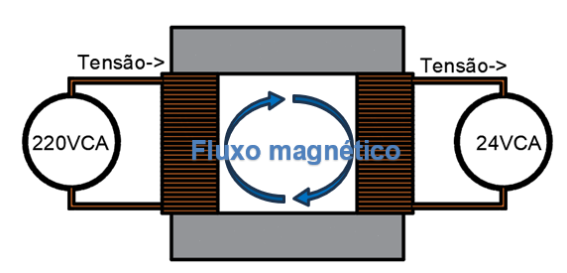
Fonte: Elaborado pelo autor (2024).

Um transformador não é capaz de criar energia, portanto a potência do secundário nunca será maior que a do primário, será ligeiramente inferior devido as perdas no processo de conversão (Chapman, 2013). Em sua obra Máquinas elétricas, Stephen Umans define o transformador da seguinte maneira:

“Basicamente, um transformador consiste em dois ou mais enrolamentos acoplados por meio de um fluxo magnético comum. Se um desses enrolamentos, o primário, for conectado a uma fonte de tensão alternada, então será produzido um fluxo alternado cuja amplitude dependerá da tensão do primário, da frequência da tensão aplicada e do número de espiras” (Umans, 2014, p.128).

CONSTRUÇÃO DE TRANSFORMADORES

Segundo Simone (2010), a relação de transformação básica atende a seguinte equação, em que E1 é a tensão de entrada do primário, N1 é o número de espiras do primário, E2 é a tensão de saída do secundário e N2 é o número de espiras do secundário (Equação 8):

A primeira equação do transformador ideal:

$\frac{E1}{N1}=\frac{E2}{N2}$ (Equação 8)

Os transformadores são construídos com um núcleo de um material com boa permeabilidade magnética, podemos observar na Figura 24, exemplos desses materiais:
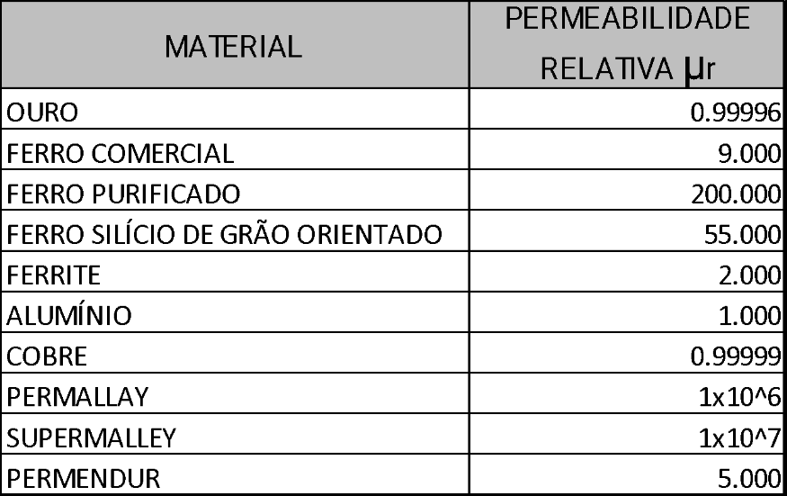
Figura 24 - Tabela de permeabilidade magnética dos materiais mais usuais.
Fonte: IFSC (2024).

Segundo Martignoni, a maior parte dos transformadores são construídos com um núcleo de ferro, para baixas frequência o mais habitual é o ferro silício por possuir baixo custo e boa permeabilidade magnética, porém não é construído em uma peça maciça, mas sim a partir de chapas milimétricas para que haja uma redução nas perdas causadas por correntes parasitas no núcleo, as chapas possuem medidas de 0,35-0,55mm, adotada para transformadores que operam usualmente de 50-60hz, elas são empilhadas dispostas de entreferro mínimo e coladas entre si (Figura 25):
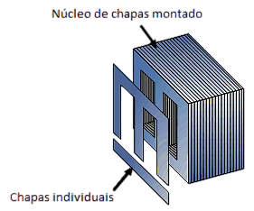
Fonte: Adaptado de Ingtelecto (2023).
Figura 25 - Diagrama de chapas de um núcleo EI.

Para que o efeito físico da transformação de tensão ocorra é necessário que haja um enrolamento primário e um secundário com números diferentes de voltas de enrolamento. Os enrolamentos de um transformador são feitos de fio rígido coberto de uma camada fina de esmalte isolante, para maior proteção é são aplicadas várias camadas do isolante (Gussow, 2009).
Nos transformadores comerciais, os enrolamentos do primário e do secundário envolvem um ao outro, sendo o de menor tensão mais interno, essa configuração visa solucionar duas problemáticas, simplifica o problema de isolação do enrolamento de maior tensão no núcleo e resulta menos fluxo de dispersão em comparação ao que seria se ambos os enrolamentos estivessem distanciados do núcleo (Chapman, 2013).

PRINCÍPIOS DE FONTES

Uma fonte é um equipamento elementar, que possui a capacidade de ceder energia elétrica a um sistema, respeitando os níveis de tensão desejadas na saída, a corrente necessária para alimentar o circuito e todos os sistemas de conversão e proteção necessários (Quevedo, 2000).

RETIFICAÇÃO CA-CC

Ao associar um diodo em série com uma fonte de corrente alternada, ocorre um processo conhecido como retificação. Durante este processo, o diodo consegue separar o semi-ciclo negativo da corrente alternada obtendo assim uma corrente puramente positiva que oscila na frequência da rede, também conhecida como corrente contínua pulsante (Horowitz; Hill, 2017).

FONTES DE TENSÃO FIXA

Segundo Boylestad (2013), uma fonte de tensão fixa é uma máquina capaz de gerar uma tensão estável a carga, a forma mais básica é uma bateria, que enquanto mantiver níveis relevantes de carga será capaz de ceder a tensão nominal de saída.
Porém as baterias não são práticas em todas as situações, como carregar outra bateria, deste modo o usuário estaria preso em loop, para essas aplicações o mais usual são fontes de tensão fixa, como carregadores de celular, notebook ou de computador.

FONTES DE TENSÃO REGULÁVEL

A fonte de tensão regulável é aquela que pode ser utilizada para testes e prototipagem de circuitos em etapa de desenvolvimento ou reparo, são utilizadas pois são capazes de fornecer diversos níveis de tensão e possuem as devidas proteções para operar em regime permanente sem que venha a se danificar (Braga, 2024).

PLACA DE CIRCUITO IMPRESSO (PCI)

A placa de circuito impresso (PCI) é um tipo de estrutura utilizada para a montagem de circuitos eletrônicos, para efetuar as conexões e acomodar os dispositivos, geralmente são feitas de um material isolante como a fibra de vidro ou o fenolite, e em seguida são revestidas de uma camada de cobre, elas são fundamentais para a montagem de circuitos complexos. Existem PCI’s de diversos tipos: uma camada, duas camadas, múltiplas camadas e flexível (Bastos; Silva, 2018).

TRILHAS

Segundo Franco (2015a), para dimensionar o tamanho de uma trilha de circuito impresso podemos utilizar a equação presente na norma IPC-2221 (Equação 9), em que W é a medida em Mils, I é a corrente em ampères, k é constante de local de uso, sendo 0,048 para circuitos que ficarão na área externa da pci e 0,024 para circuitos que ficarão na área interna, e b é um valor fixo que varia conforme o tipo do material, para cobre é de 0,44, para converter para milímetros deve-se utilizar a equação 10:

Largura da trilha da PCI em Mils:

$W=\frac{I}{{(k*\left(Tmax-Tamb\right))}^{b}}$ (Equação 9)

Conversão de Mils em milimetros

$l=W*0,0254$ (Equação 10)

BORNES

Os bornes são componentes eletromecânicos que são responsáveis por garantir o devido aperto em conexões entre cabos e circuitos, de forma segura e eficiente, reduzindo assim o ruído capacitivo e os pontos quentes causados por más conexões (Silva, 2017).
Segundo Oliveira e Lima (2020), os bornes podem ser empregados na elétrica ou na eletrônica, para a alimentação de circuito de potência ou para a instrumentação em projetos industriais, nas PCIs podem ser utilizados para fazer as entradas e saídas da placa de forma segura, como a alimentação à partir de um transformador, sua construção interna pode ser vista na Figura 26:
Figura 26 - Vista em corte de um borne push-in
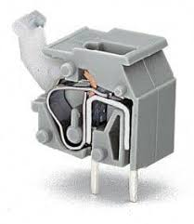
Fonte: Wago (2024).

Ainda segundo Silva (2017), existem diversas topologias de bornes para PCI, os mais usados são do tipo parafuso, empregam um sistema de fixação por torção mecânica, é sujeito a desgaste com o passar do tempo e necessita que seja feito o reaperto dos parafusos de tempos em tempos, o mais novo e de uso crescente é o tipo mola, também chamado de push-in, que possui um sistema de fechamento por mola, contendo os cabos por mais tempo e com menos desgaste natural.

DISPLAY LCD

Segundo Franco (2015b) LCD significa, Liquid Crystal Display que em português seria Display de Cristal Líquido, é uma tecnologia utilizada em diversos tipos de circuitos eletrônicos, como calculadoras, monitores, televisores, smartphones etc., existem diversos tipos desta tela, sendo os principais:

- LCD de Matriz Passiva: Possuem baixo custo de produção, porém são mais lentos, possuem menos contraste e menor qualidade visual, sendo mais utilizado em usos simples, como aparelhos de baixa resolução, a exemplo calculadoras gráficas (Franco, 2015b).

- LCD de Matriz Ativa (TFT): Possui custo mais elevado, pois em sua construção utiliza se finos transistores para cada pixel o que proporciona uma melhor qualidade visual e responsividade, sendo mais empregado em aplicações com mais detalhes, como televisores ou smartphones (Mendes, 2018).

- LCD Segmentado e de 07 segmentos: Similares aos displays de led de 07 segmentos, estes são formados por um fino cristal que reluz de forma espaçada, sendo utilizado para gerar números ou letras, é comum sua aplicação em relógios de parede e de pulso, calculadoras e displays comerciais (Nunes, 2017).

Ainda segundo Franco (2015b), para certas aplicações apenas a ilustração não é o suficiente, sendo necessário empregar alguma forma de interação entre display e o usuário, como com o uso de botões tácteis, a mais eficiente é o touchscreen, existem duas topologias de tela LCD touchscreen.

MODELOS DE TOUCHSCREEN

O touch resistivo é formado por duas camadas condutivas que são separadas entre si por um espaço uniforme, e ao tocar a tela ambas fazem o contato, registrando a informação, possuem uma longa vida útil, consegue receber comando de qualquer tipo de superfície, porém possuem menor qualidade de imagem (Almeida, 2018).
O touch capacitivo utiliza uma fina camada de um material capaz de armazenar cargas elétricas, então ao tocar a tela, ocorre uma alteração do campo eletrostático presente na superfície, obtendo assim a variação da posição, estes possuem melhor qualidade visual, e são mais precisos, porém possuem custo mais elevado (Pereira, 2019).

PUSHBUTTONS

Os botões tácteis ou pushbuttons, são componentes que funcionam através de um contato elétrico que é acionado ao pressiona-lo, habitualmente são construídos com uma base de um material condutor, uma membrana flexível e um contato elétrico, possuem amplas utilidades, como servir de botão de comando em um microondas, em um teclado, botões de comando de um circuito como botões de volume de um televisor etc (Santos, 2020).

MATERIAIS E MÉTODOS:

TIPO DE PESQUISA

A pesquisa objetiva-se por apresentar o projeto e a execução das etapas construtivas deste equipamento, deste modo torna-se possível explicar detalhadamente todas as etapas para a construção deste equipamento.
Para tal a pesquisa será do tipo cientifica, visando entender as características construtivas e a execução prática do projeto.

MÉTODO DE PESQUISA

As áreas de pesquisa deste estudo são os campos da eletrônica de potência, eletrônica digital, eletrônica analógica, sistemas embarcados e comandos elétricos, ambos sub-áreas da engenharia elétrica.

DESENVOLVIMENTO DA PESQUISA

A fonte do objeto de estudo foi projetada para ter uma fonte principal com saída ajustável de 0V até 40V com capacidade de condução de até 5A, e uma fonte auxiliar com tensões positivas para 3.3, 5, 12 e 24V com capacidade de até 5A no total, conforme fluxograma ilustrado no Apêndice A.

ENTRADA CA

Para a alimentação da entrada a partir da concessionária é necessário utilizar um transformador para isolar galvanicamente a entrada e para que se possa reduzir os níveis de tensão a um valor desejado para o trabalho. Para a interligação entre o transformador e a rede o ideal é que se utilize um conector com algum sistema de interruptor, para que se possa efetuar o adequado acionamento da etapa de força, no projeto foi utilizado o modelo demonstrado na Figura 27:
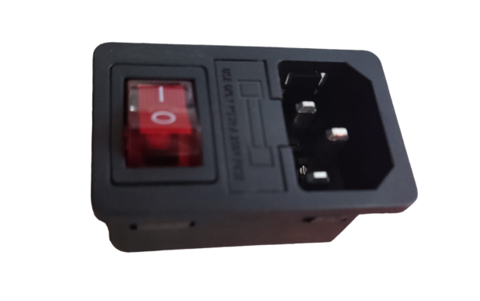
Figura 27 - Conector para interligação entre a fonte e a rede da concessionária.
Fonte: Elaborado pelo autor (2024).

Logo após a saída do conector é feita a interligação com o transformador abaixador, essa conexão é feita através de cabo singelo unipolar, respeitando as características de condução necessárias para a potência do transformador.

TRANSFORMAÇÃO

Para a redução da tensão a um valor que se possa trabalhar no circuito foi escolhida uma etapa de transformação composta por um transformador abaixador de 220/127 para 32VCA com capacidade de até 5A (Figura 28).
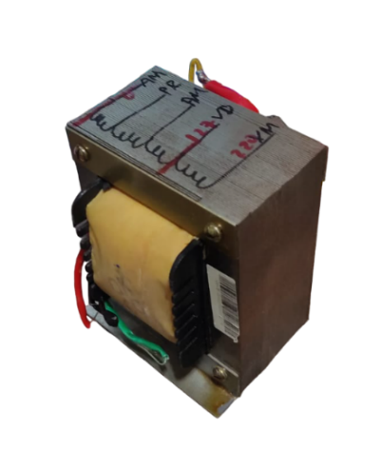
Fonte: Elaborado pelo autor (2024).
Figura 28 – Transformador de potência utilizado na fonte.

O transformador não possui seleção automática de tensão de entrada, portanto para uma operação segura o ideal é que seja utilizado uma chave H ou um circuito que faça a comutação automática para cada enrolamento da entrada, caso não se tenha os dados dos níveis de tensão da rede local ou caso seja utilizada em localidades com tensões diferentes.

RETIFICAÇÃO EM ONDA COMPLETA EM PONTE

Nesta configuração serão empregados 4 diodos e a sua alternância de condução ciclo a ciclo será de dois em dois diodos ligados em paralelo conforme figura 21, durante o semi ciclo positivo D1 e D3 irão permitir a passagem de corrente após serem polarizados diretamente, simultaneamente D2 e D4 não irão conduzir pois estarão sob tensão negativa, no semi ciclo negativo a situação se inverterá e permanecerá assim em loop, hora o conjunto D1-D3 conduz hora o D2-D4 conduz (Figura 29)(Junior; Junior, 2008).
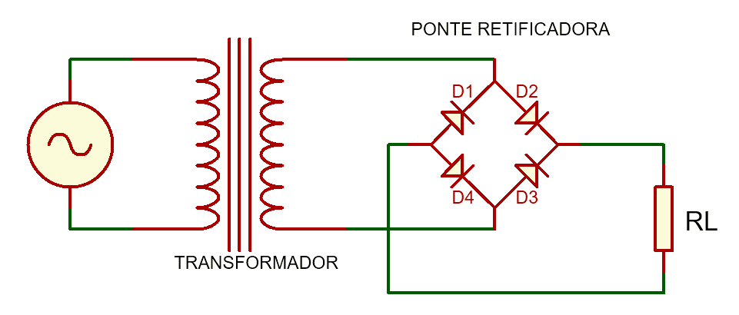
Figura 29 – Representação do circuito de retificação onda completa em ponte.
Fonte: Elaborado pelo autor (2024).

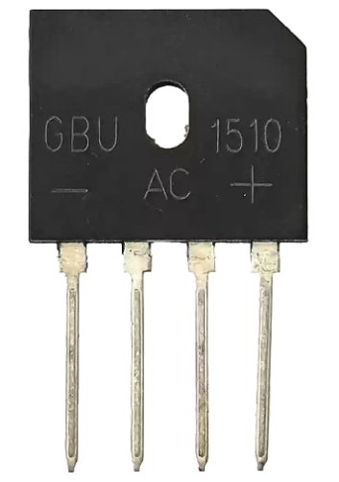
Neste modo de retificação teremos sempre dois diodos conduzindo, portando a queda de tensão na etapa de condução será de $2Vγ$, nesta configuração surgem algumas vantagens em relação ao retificador convencional, dispensa-se o uso da derivação central do transformador, possuem a capacidade se suportar mais corrente e a saída possui onda completa o que torna mais fácil a etapa de filtragem, por essas razões este circuito é mais usual (Junior; Junior, 2008).Na fonte foi utilizada uma ponte retificadora com especificações de uso de até 15A e 1000V modelo GBU1510, modelo presente na figura 30:
Figura 30 – Ponte retificadora utilizada no projeto.
Fonte: Elaborado pelo autor.

Para que opere com bastante folga de trabalho, obtendo assim menor aquecimento, maior longevidade e qualidade de operação, sua conexão pode ser feita diretamente na PCI ou instalado de forma remota efetuando a conexão através de cabos, deste modo torna possível a fixação dela em um dissipador de alumínio, prolongando sua vida útil.

FILTROS DE RUÍDO

O secundário do transformador fornecerá 32VCA, para este valor a tensão de pico fornecida será:

$Vp=32*\sqrt{2}≈45VCA$ (Equação 11)

Braga (2013) recomenda que para fontes de bancadas o mínimo usual é de 1000µF/A, portanto pra 5A de carga seriam necessários 5000µF/A, o capacitor comercial mais próximo é o de 4700µF/A, entretanto nesta aplicação utilizaremos 5 capacitores de 1000uF, o ideal é que haja uma margem de tensão do capacitor de 30 a 50% acima da tensão nominal do retificador, neste caso utilizaremos um capacitor com tensão de 63V portanto 40%.

BORNES PARAFUSO PARA AS CONEXÕES

Para que seja possível a conexão entre cabos e as PCI’s foram utilizados bornes do tipo parafuso, modelo KRE da fabricante para 2 vias ou 3 vias, referência KF301-2T e 3T (Figura 31).

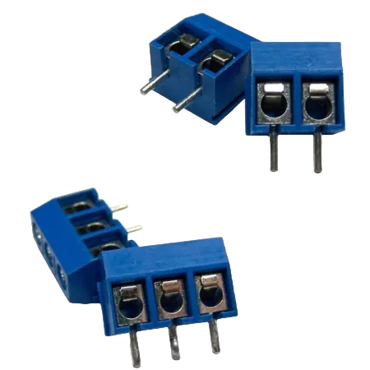
Fonte: Eletrodex, (2024).
Figura 31 – Borne parafuso KRE.

Este componente possui classe de isolação de 1000V, classe de tensão para regime permanente de 300V, corrente máxima suportada de 16A, opera em temperaturas de -30º a 120º, seus contatos mecânicos suportam cabos do tipo AWG de 22 a 14 ou cabo 2.5mm² e sua resistência entre terminais é de 20mΩ.

TRANSISTORES DA FONTE

TRANSISTOR DE POTÊNCIA

Nas etapas de potência das fontes foram utilizados transistores de potência com dopagem NPN, com encapsulamento TO-247, modelo TIP35C da fabricante BXV (Figura 32).

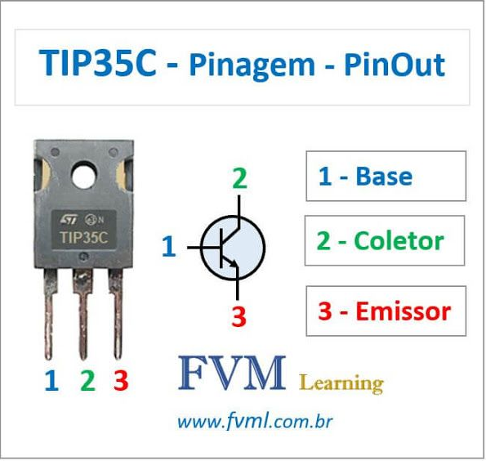
Fonte: Marques (2018).
Figura 32 – Pinagem Transistor TIP35C

Este componente suporta tensão entre coletor e emissor de 100V, sua capacidade máxima de condução pelo coletor é de 25A, a tensão de saturação Vce é de 4V, a frequência máxima de chaveamento é de 3Mhz, sua dissipação ativa é de 125W, por sua vez ele ainda possui β=25 para Ic=1,5 e para Ic=15 tem se poranto15 ≥ β ≤ 75, sua temperatura de operação abrange o intervalo de -65º a 150º.

TRANSISTOR AUXILIAR

Nos circuitos auxiliares em que foi necessário o uso de um transistor de junção, foram utilizados os transistores com dopagem NPN, com encapsulamento TO-225, modelo BD139 da fabricante UICHIP (Figura 33).
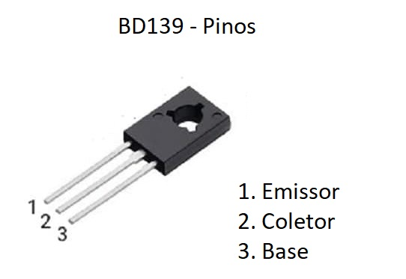
Figura 33 – Pinagem Transistor BD139
Fonte: Adaptado de STM Eletronicis (2008).

Este componente suporta tensão entre coletor e emissor de 100V, sua capacidade máxima de condução pelo coletor é de 1.5A, a tensão de saturação Vce é de 4V, a frequência máxima de chaveamento é de 190Mhz, sua dissipação ativa é de 12.5W, por sua vez ele possui 25 ≥ β ≤ 250, sua temperatura de operação abrange o intervalo de -55º a 150º.

MOSFET DE POTÊNCIA

Para o acionamento e controle de potência das fontes, foram utilizados transistores de efeito de campo (Mosfets) do tipo canal N, com encapsulamento TO-220, modelo IRLZ44N da fabricante IR Components (Figura 34).
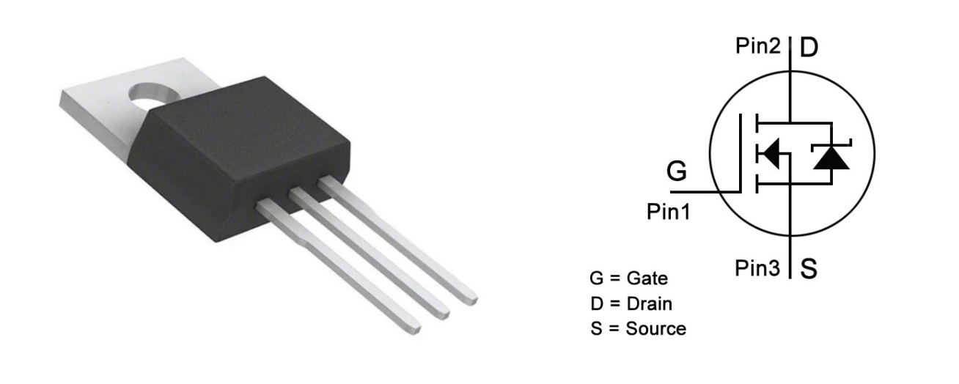
Fonte: YIC Eletronics (2024).
Figura 34 – Pinagem do Mosfet IRLZ44N

Este componente suporta tensão entre dreno e source de 55V, sua capacidade máxima de condução pelo dreno é de 47A, a tensão de acionamento entre gate e source é de 2~4V, a frequência máxima de chaveamento é de 20 a 100khz, sua dissipação ativa é de 94W, sua temperatura de operação abrange o intervalo de -55º a 175º.

FONTES AUXILIARES

Regulador de tensão LM317

Marques (2018) em sua obra descreve o LM317 como um regulador de tensão DC de 3 pinos para tensões positivas, esses CI’s suportam tensão de alimentação de até ±40VDC com saída regulável de ±1.25 a 37V, a corrente máxima de saída é de até 1.5A a depender do encapsulamento do CI (Figura 35).

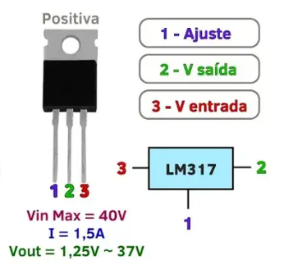
Fonte: Marques (2018).
Figura 35 - Representação da pinagem dos LM317.

Ao todos teremos 04 fontes auxiliares, obtendo assim as tensões de 3.3V, 5V, 12V e 24V, serão construída em um modelo genérico que se repetirá para os quatro casos, na tensão positiva foi utilizado um regulador de tensão LM317T em nossa topologia optou-se por utilizar resistores fixos e trimpots para a calibração atingindo assim os valores desejados de saída, poderiam ter sido utilizados reguladores fixos como os LM78XX ou LM79XX ou o uso de topologia zener, entretanto após a etapa de projeto e orçamento verificou-se que um sistema com os reguladores variáveis seria economicamente mais viável, atingindo a mesma eficiência e segurança a um menor custo.
Em sua folha de dados emitida em 1996 a fabricante Motorola define que D1 é o diodo de proteção contra corrente reversa, deve ser dimensionado para a capacidade de corrente nominal da fonte, nesse caso 1A, o mesmo se aplica para D2, ambos são opcionais e garantem mais segurança ao sistema, C1 é o capacitor de desacoplamento que fará o papel de eliminar os ruídos de alta frequência ou de corrente alternada remanescentes, C2 é o capacitor de filtragem do ruído gerado pela variação mecânica da resistência pelo potenciômetro e é dispensável seu uso ao empregar um resistor fixo no R2, R1 é um resistor de valor fixo, o fabricante recomenda 240Ω. O projeto básico de uma fonte utilizando-se deste regulador é disponibilizado no datasheet do fabricante (Figura 36).
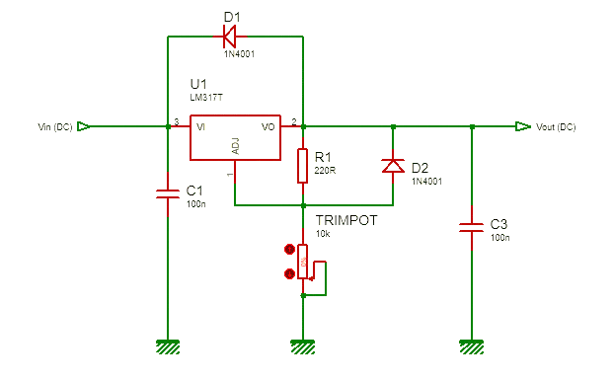
Fonte: Elaborado pelo autor.
Figura 36 – Diagrama genérico da fonte auxiliar.

Neste projeto foi adotado o padrão de utilizar um resistor de 220Ω para R1, o R2 deverá ser dado pelo cálculo fornecido pelo fabricante.

Cálculo dos resistores para as fontes

Para o dimensionamento de projetos com o lm317 as fabricantes disponibilizam
a equação original do regulador e ao isolar os termos é possível encontrar as medidas do restante dos componentes:

$Vout=1.25*\left(1+\frac{R2}{R1}\right)+Iadj*R2$ (Equação 12)

Dedução para fórmula dos resistores:

Como Iadj é número extremamente irrisório podemos arredonda para 0, portanto:

Equação simplificada:

$Vout=1.25*\left(1+\frac{R2}{R1}\right)$ (Equação 13)

1º passo – Expandir o 1.25 em evidência:

$$Vout=\left(1.25+\frac{1.25*R2}{R1}\right)$$

2º passo – Subtrair o 1.25 em ambos os lados:

$$Vout-1.25=\left(\frac{1.25*R2}{R1}\right)$$

3º passo – Dividir por R1 em ambos os lados:

$$R1*(Vout-1.25)=1.25*R2$$

4º passo – Dividindo por 1.25 em ambos os lados, obtemos a formula genérica para o R2:

$R2=\frac{R1*(Vout-1.25)}{1.25}$ (Equação 14)

Com a equação obtida podemos definir o valor de resistência para a os valores desejados de saída na regulação com o LM317. O R1 escolhido foi o de 220Ω, portanto ao aplicar os valores na fórmula teremos:

Para +3.3V:

$$R2=\frac{220*(3.3-1.25)}{1.25}=360,8Ω$$

Para +5V:

$$R2=\frac{220*(5-1.25)}{1.25}=660Ω$$

Para +12V:

$$R2=\frac{220*(12-1.25)}{1.25}=1892Ω$$

Para +24V:

$$R2=\frac{220*(24-1.25)}{1.25}=4004Ω$$

Com isso obtivemos que para a regulagem dessas fontes podem ser utilizados resistores fixos ou trimpots comerciais, como o valor máximo necessário é de 4kΩ optou-se pelo uso de um modelo comercial de 5kΩ. Essas fontes auxiliares terão capacidade de corrente máxima de 5A no total, sendo necessário o uso de uma etapa de potência na saída de cada fonte.
Os diagramas de cada fonte e o projeto da placa de circuito impresso com todas as vistas das fontes de 3.3, 5, 12 e 24 podem ser vistas respectivamente nos apêndices A, B, C, D.

Lista de materiais para a montagem da fonte para 3.3V

- Placa de circuito impresso;
- 01 Regulador de tensão positiva LM317;
- 01 Transistor de potência conforme descrito em 9.9.1
- 01 Transistor auxiliar conforme descrito em 9.9.2
- 01 Mosfet de potência conforme descrito em 9.9.3
- 01 Resistor de 220Ω, 1/8W;
- 01 Resistor de 150Ω, 1/8W;
- 01 Resistor de 10kΩ, 1/8W;
- 01 Resistor de 2k2Ω, 1/8W;
- 01 Resistor de 1kΩ, 1/8W;
- 02 Diodo(s) retificador(es) com capacidade de até 1A, modelo 1N4004;
- 02 Capacitor(es) para o desacoplamento de 100nF, modelo de polímero plástico de poliéster;
- 01 Capacitor eletrolítico para a filtragem do ruído no trimpot com capacitância de 1000uF por 35V;
- 01 Trimpot de 5kΩ;
- 03 Bornes de 03 vias para: o regulador, o transistor de potência e o mosfet da chave liga/desliga;
- 04 Bornes de 02 vias para: entrada de 30v, saída do sinal analógico para medição de tensão, saída de 3.3v, entrada do sinal analógico para função liga/desliga da fonte

Lista de materiais para a montagem da fonte para 5V

- Placa de circuito impresso;
- 01 Regulador de tensão positiva LM317;
- 01 Transistor de potência conforme descrito em 9.9.1
- 01 Transistor auxiliar conforme descrito em 9.9.2
- 01 Mosfet de potência conforme descrito em 9.9.3
- 01 Resistor de 220Ω, 1/8W;
- 01 Resistor de 150Ω, 1/8W;
- 01 Resistor de 10kΩ, 1/8W;
- 01 Resistor de 2k2Ω, 1/8W;
- 01 Resistor de 1kΩ, 1/8W;
- 02 Diodo(s) retificador(es) com capacidade de até 1A, modelo 1N4004;
- 02 Capacitor(es) para o desacoplamento de 100nF, modelo de polímero plástico de poliéster;
- 01 Capacitor eletrolítico para a filtragem do ruído no trimpot com capacitância de 1000uF por 35V;
- 01 Trimpot de 5kΩ;
- 03 Bornes de 03 vias para: o regulador, o transistor de potência e o mosfet da chave liga/desliga;
- 06 Bornes de 02 vias para: entrada de 30v, saída do sinal analógico para medição de tensão, saída de 5v, entrada do sinal analógico para função liga/desliga da fonte, saída para alimentação do USB, saída para alimentar o esp32;

Lista de materiais para a montagem da fonte para 12V

- Placa de circuito impresso;
- 01 Regulador de tensão positiva LM317;
- 01 Transistor de potência conforme descrito em 9.9.1
- 01 Transistor auxiliar conforme descrito em 9.9.2
- 01 Mosfet de potência conforme descrito em 9.9.3
- 01 Resistor de 220Ω, 1/8W;
- 01 Resistor de 150Ω, 1/8W;
- 01 Resistor de 10kΩ, 1/8W;
- 01 Resistor de 2k2Ω, 1/8W;
- 01 Resistor de 1kΩ, 1/8W;
- 02 Diodo(s) retificador(es) com capacidade de até 1A, modelo 1N4004;
- 02 Capacitor(es) para o desacoplamento de 100nF, modelo de polímero plástico de poliéster;
- 01 Capacitor eletrolítico para a filtragem do ruído no trimpot com capacitância de 1000uF por 35V;
- 01 Trimpot de 5kΩ;
- 03 Bornes de 03 vias para: o regulador, o transistor de potência e o mosfet da chave liga/desliga;
- 05 Bornes de 02 vias para: entrada de 30v, saída do sinal analógico para medição de tensão, saída de 12v, entrada do sinal analógico para função liga/desliga da fonte, saída para alimentar o cooler do dissipador.

Lista de materiais para a montagem da fonte para 24V

- Placa de circuito impresso;
- 01 Regulador de tensão positiva LM317;
- 01 Transistor de potência conforme descrito em 9.9.1
- 01 Transistor auxiliar conforme descrito em 9.9.2
- 01 Mosfet de potência conforme descrito em 9.9.3
- 01 Resistor de 220Ω, 1/8W;
- 01 Resistor de 150Ω, 1/8W;
- 01 Resistor de 10kΩ, 1/8W;
- 01 Resistor de 2k2Ω, 1/8W;
- 01 Resistor de 1kΩ, 1/8W;
- 02 Diodo(s) retificador(es) com capacidade de até 1A, modelo 1N4004;
- 02 Capacitor(es) para o desacoplamento de 100nF, modelo de polímero plástico de poliéster;
- 01 Capacitor eletrolítico para a filtragem do ruído no trimpot com capacitância de 1000uF por 35V;
- 01 Trimpot de 5kΩ;
- 03 Bornes de 03 vias para: o regulador, o transistor de potência e o mosfet da chave liga/desliga;
- 04 Bornes de 02 vias para: entrada de 30v, saída do sinal analógico para medição de tensão, saída de 3.3v, entrada do sinal analógico para função liga/desliga da fonte

FONTE PRINCIPAL

Para a fonte de tensão regulável foi escolhido CI LM723, este regulador possui sistemas de proteção contra sobrecorrente, sobretensão e superaquecimento tornando-o uma bela opção para fontes com alta capacidade de potência, para uma fonte de potência.
Segundo Braga (2010), o Circuito integrado LM723 é um regulador de tensão integrado para tensões positivas ou negativas que pode fornecer uma ampla gama de configurações de tensão, sozinho é capaz de fornecer até 150mA em sua saída, podendo ser estendida ao empregar uma etapa de potência com transistores PNP ou NPN, seu encapsulamento possui 14 pinos conforme figura 37:
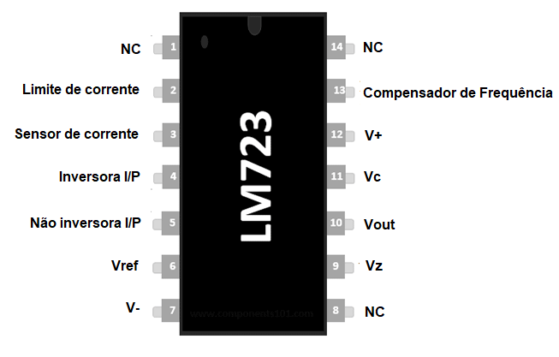
Fonte: Raiza (2023).
Figura 37 – Pinagem do LM723.

De acordo com a fabricante ST Eletronics (2003), este regulador possui uso amplo, podendo ser usado em fontes de tensão fixa, positiva ou negativa, fontes reguláveis em topologia convencional, que é a topologia em que o ci se expõe a tensão de trabalho, e por fim há o modo flutuante, versão escolhida para este trabalho, nesta configuração a tensão de entrada não fica aplicada entre os terminais do CI, permitindo assim uso de tensões de ±4 a 250V, o diagrama eletrônico foi elaborado com base no exemplo básico disponibilizado pela fabricante, representado no datasheet pelo método da figura 19 do datasheet, vide figura 38:
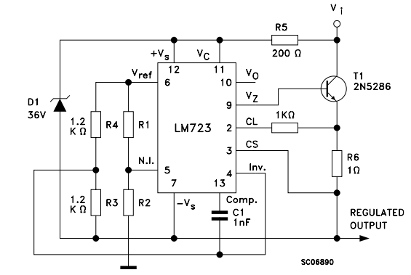
Figura 38 – Fonte de tensão regulável flutuante com LM723.
Fonte: ST Eletronics (2003).

Em sua folha de dados emitida em 2003 a fabricante ST Eletronics define que a tensão de saída pode ser ajustada ao variar os valores dos resistores do pino da entrada não inversora R1 e R2 respectivamente, a recomendação do fabricante é de adotar um valor fixo para R1, habitualmente são utilizados 1k2, 2k2 e 3k6Ω ajustando os valores de R2 para obter a tensão desejada de saída, para aplicações habituais é empregado um potenciômetro ou um trimpot para alterar os valores de R2, já os resistores R3 e R4 são idênticos, o valor recomendado é de 1k2Ω para ambos, R5 e R6 são resistores fixos de 200 e 1Ω respectivamente, o diodo D1 é um diodo zener e possui o papel de limitar a tensão entre terminais do ci não ultrapassando o quanto ele comporta em sua entrada, a tensão interna de referência do ci é 6.95<Vref<7.35, em média 7.15V, para o cálculo de tensão de saída o fabricante disponibiliza a seguinte equação:

Tensão regulável na saída:
$Vout=\left(\frac{Vref}{2}\right)*(\frac{R1+R2}{R2})$ (Equação 15)

Neste modelo básico há um limite de corrente na saída que é de 150mA, capacidade máxima suportada pelo CI, no entanto ao implementar uma etapa de potência com transistores é possível expandir a capacidade de corrente do circuito, esta fonte principal será feita para uma capacidade de corrente de 10A, para esta configuração serão utilizados transistores externos com dopagem NPN que possui capacidade máxima de corrente de 25A a uma tensão entre terminais de 100V no máximo, para que haja uma maior sobrevida do circuito será distribuído em 4 transistores associados em paralelo, para uma distribuição equalizada das saídas foram utilizados resistores de pareamento de 0.1Ω com capacidade máxima de 10W.
Essa fonte será o alimentador das fontes auxiliares, no entanto sua tensão máxima saída será de 40V, tensão essa que é um valor muito alto para a alimentação dos reguladores LM317, portanto para que cumpra este papel em paralelo com a saída regulável foi utilizado um circuito redutor de tensão com um mosfet, todas as conexões que gerem aquecimento serão alocadas fora da PCI, fixadas ao dissipador da fonte, sendo assim o circuito elaborado para a fonte principal será como na imagem 30:
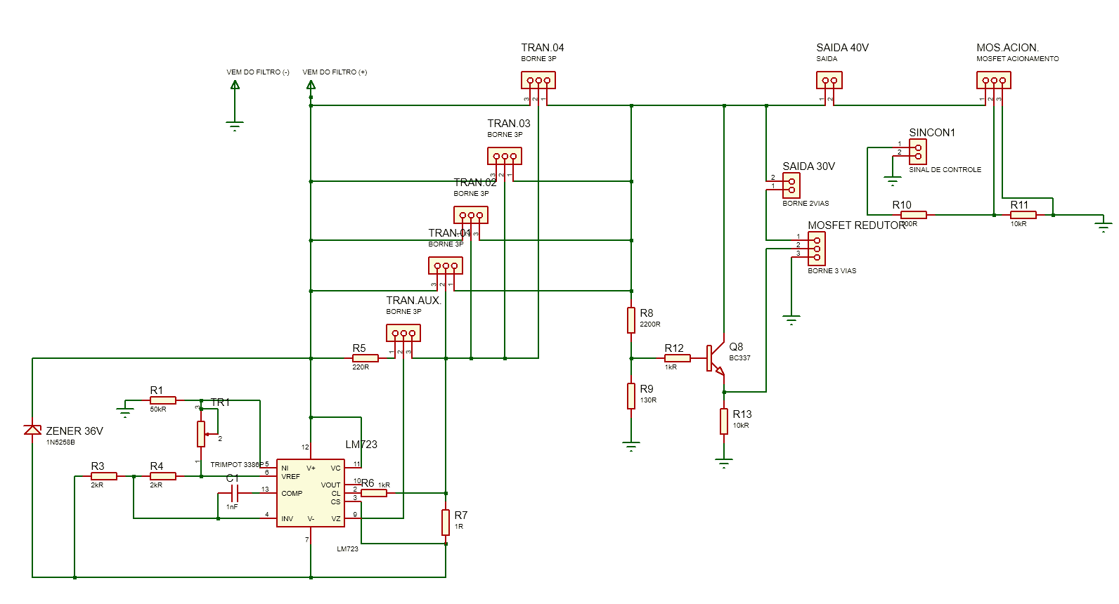
Fonte: Elaborado pelo autor (2024).
Figura 39 – Diagrama de ligação.

SISTEMA DE CONTROLE

Para que fosse possível efetuar o controle de potência e monitoramento do nosso sistema foi elaborado um sistema embarcado com um microcontrolador da família ESP32 modelo WROOM-DA, este possui 38 pinos que podem ser utilizados como entradas ou saídas digitais, como PWM, ADC, DAC, I2C, SPI e UART, essas funções o tornam perfeito para aplicações em que seja necessário receber e processar um sinal, e a partir das informações obtidas controlar o sistema, este modelo opera com tensão de alimentação de 5V, para a alimentação deste iremos utilizar uma das fontes fixas auxiliares do projeto (Figura 40).
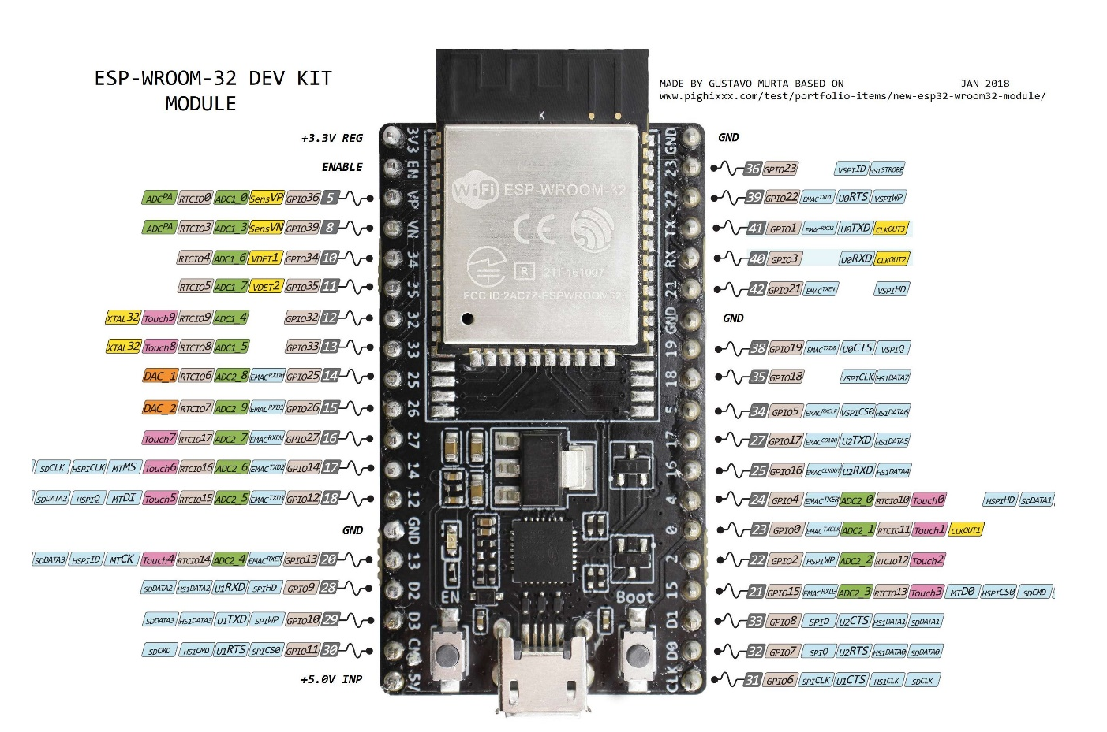
Figura 40 - Pinagem do ESP32.
Fonte: Gustavo (2018)

O ESP32 é um microcontrolador de alta performance desenvolvido pela Espressif Systems, ele é amplamente utilizando em aplicações de IOT, como automações residenciais diversas, desde sistemas de irrigação de plantações, a sistemas automáticos de alimentação de animais de estimação, graças a sua versatilidade, custo benefício e disponibilidade comercial (Costa; Silva, 2019).
Segundo Franzini, Mamede e Melo (2020), ESP32 é uma série de microcontroladores de baixo custo e baixo consumo energético, possui protocolos de comunicação wireless como bluetooth e wi-fi, existem diversas versões deste equipamento como a versão Soc que possui tamanho compacto e as versões DIY em que o projetista compra apenas o chip e monta sua própria placa, eles funcionam com um processador Tensílica Xtensa LX6 A 2.4Ghz, com versões single e dual core.

PROTOCOLO DE COMUNICAÇÃO UART

Em diversas aplicações são necessários mais pinos GPIOs do que um ESP32 é capaz de fornecer, nesta hipótese é possível utilizar dois microcontroladores associados, compartilhando assim os dados de entradas e saídas entre ambos.
Segundo Roisemberg (2023), o protocolo de comunicação UART (Universal Asynchronous Receiver/Transmitter) é um sistema capaz de comunicar em protocolo serial sem o uso de um clock externo, ao converter bytes de dados em um fluxo serial de bits.
Em comparação a seus concorrentes I2C e SPI, este processo é muito mais simples ao se implementar demandando apenas 03 pinos de cada dispositivo, respectivamente TX (Transmissor), RX (Receptor) e GND (Figura 41).

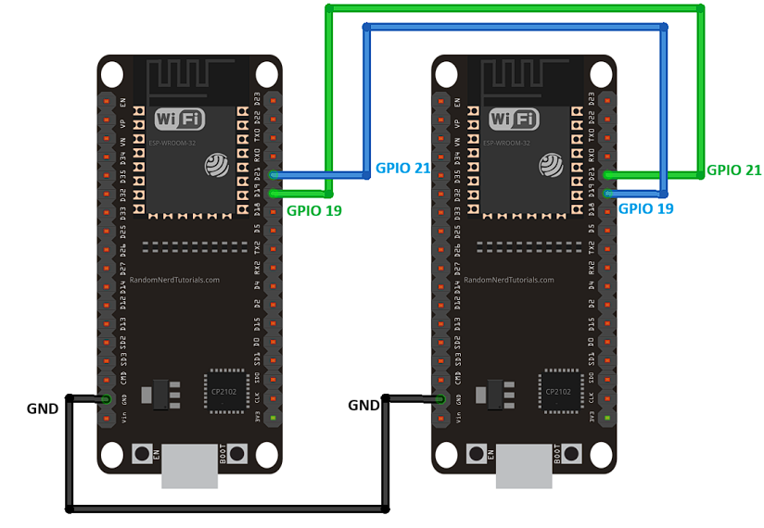
Figura 41 - Esquema de conexão entre dois ESPs
Fonte: Random Nerd Tutorials (2024)

DISPLAY PARA A IHM

Para que fosse possível a montagem da interface homem máquina foram analisadas diversas opções de displays comerciais, o escolhido foi um display genérico TFT com resolução de 800x480 de 7” que possui o chip de processamento de imagens SSD1963, para o uso da função touchscreen ele possui um chip de rastreio XPT2046 (Figura 42).
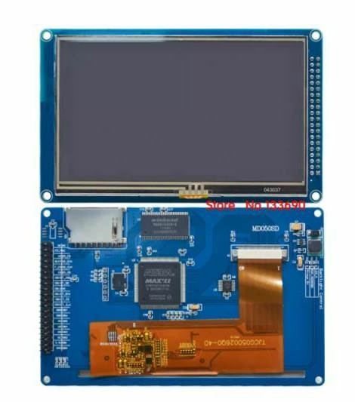
Figura 42 - Display SSD1963
Fonte: AliExpress (2024).

Os displays TFTs touchscreens habitualmente operam em comunicação serial SPI, com o chip gráfico e o de touch associados entre si, de modo que com apenas 4 pinos é possível o seu uso, através dos pinos T_MISO (DO), T_MOSI (DI), T_SCLK e T_CS.
Entretanto não é o caso deste display, seu chip gráfico somente é capaz de comunicar-se através de protocolo paralelo, de 8 ou 16 bits, fica a critério do usuário escolher, a topologia de 16 bits apresenta maior responsividade e fluidez de detalhes, no entanto consome 8 pinos a mais do microcontrolador que opera a interface, não sendo assim possível seu uso em todas as aplicações, para este projeto foi escolhido o uso do modo paralelo de 8 bits, conforme recomendação do fabricante a conexão física entre o chip gráfico e um esp32 pode ser feita da seguinte maneira:

Figura 43 - Conexões para comunicação paralela de 8 bits
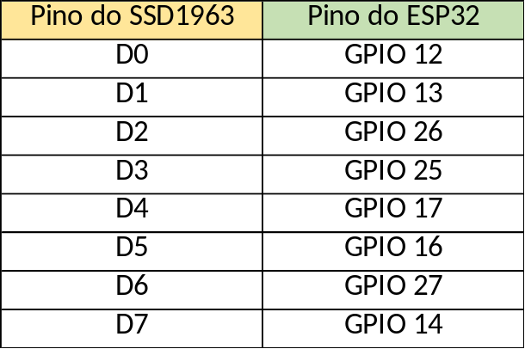
Fonte: Elaborado pelo autor (2024).

Para a alimentação é necessário fornecer as seguintes conexões:

Figura 44 - Conexões para a alimentação

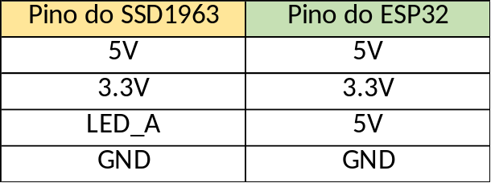
Fonte: Elaborado pelo autor (2024).

Para as funções complementares do controlador é necessário que interligue:

Figura 45- Conexões complementares
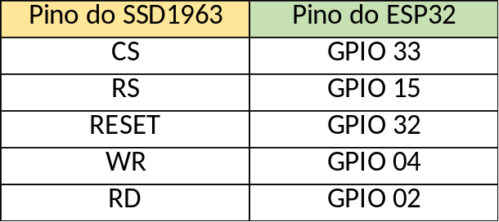
Fonte: Elaborado pelo autor (2024).

Os pinos de alimentação não necessariamente precisam estar conectados aos pinos do esp32, na verdade o ideal é que se utilize uma fonte de alimentação externa para prover a alimentação necessária. Após efetuar as devidas conexões o ideal é que seja feito um teste de rotina exibindo uma imagem genérica para que possa avaliar se os pixels correspondem a cor e resolução da imagem (Figura 46).
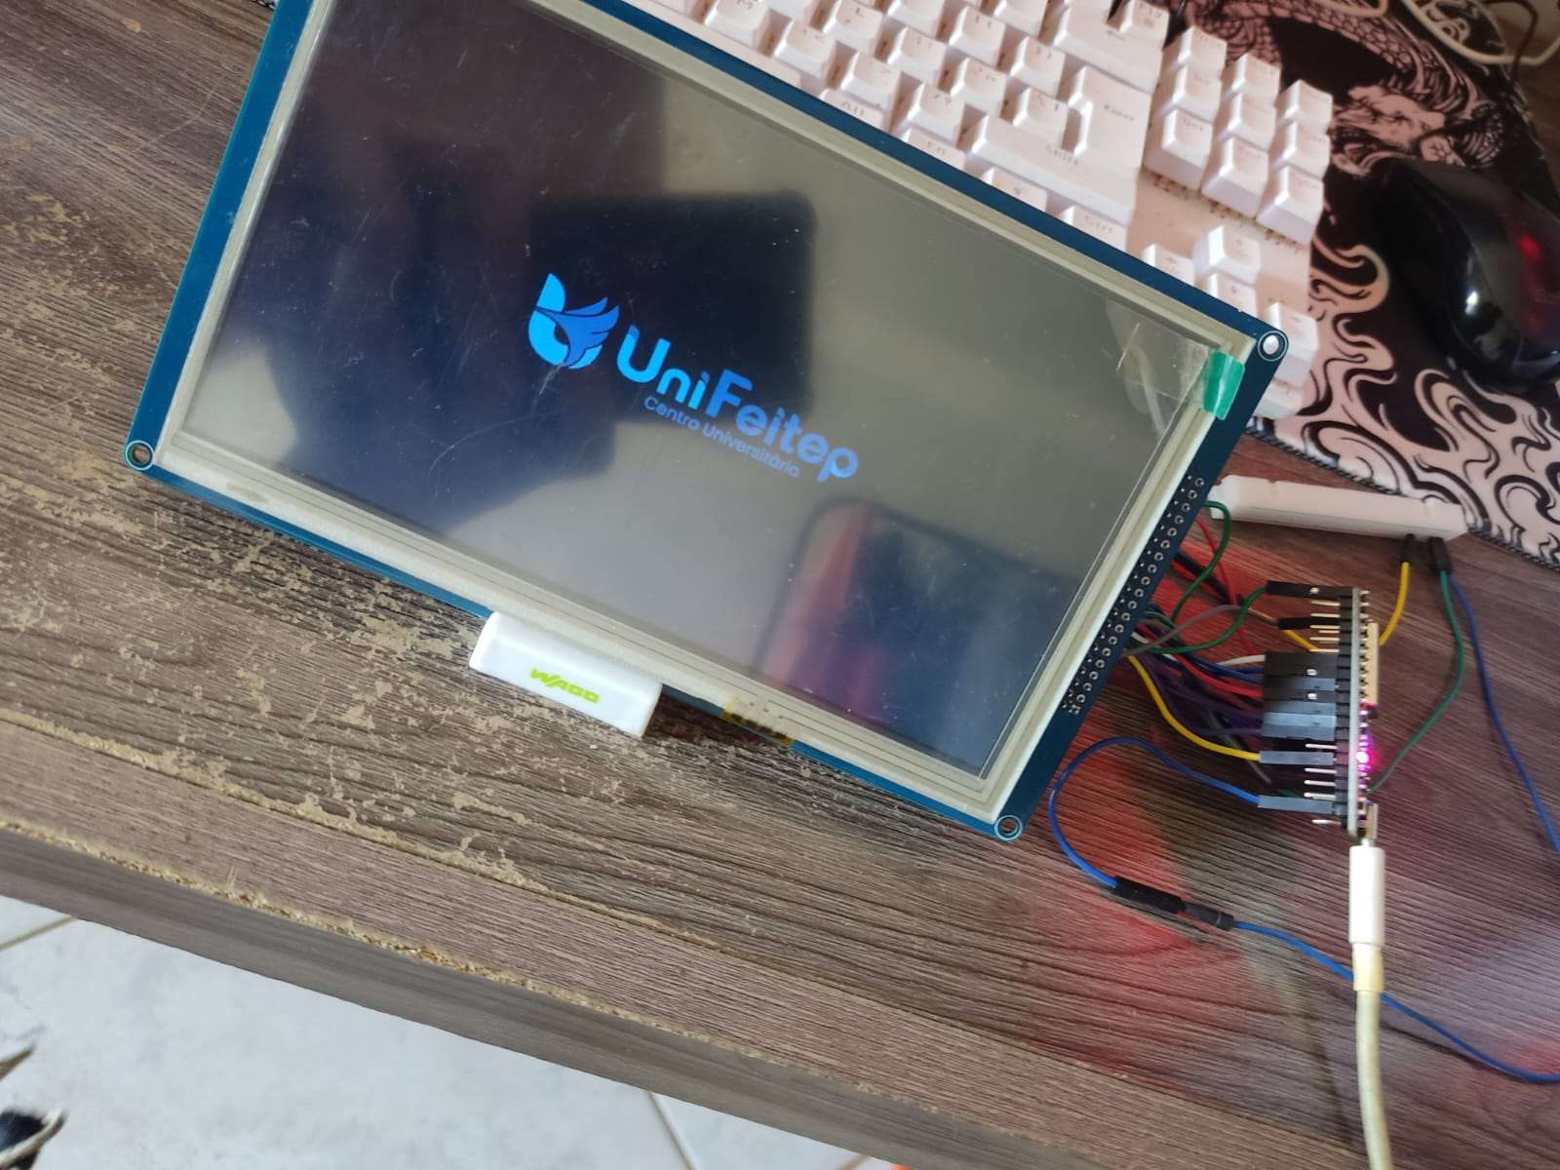
Figura 46 - Imagem de teste
Fonte: Elaborado pelo autor (2024)

Como essas conexões são um padrão no mundo dos displays TFTs os drivers existentes para esp32 já possuem esses pinos pré-configurados para essa topologia, necessitando de poucos ajustes para uma operação.

Em nosso projeto optou-se por não utilizar a função touchscreen do display, deste modo todos os comandos serão feitos por um painel de botões tácteis (pushbuttons), entretanto caso seja de interesse utilizar o touch é necessário que faça as seguintes conexões:

Figura 47- Conexões para o touch:
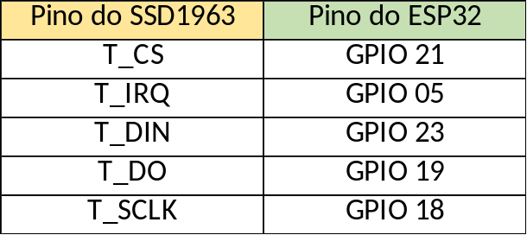
Fonte: Elaborado pelo autor (2024).

Existem diversas bibliotecas que habilitam o uso deste display, as principais são AdafruitGFX, TFT_eSPI e a LovyanGFX, neste trabalho optou-se por utilizar a a TFT_eSPI por ser a mais abrangente e simples de se utilizar, entretanto vale ressaltar que esta biblioteca permite que apenas um protocolo de comunicação seja utilizado por vez, o que implica que se possuir um display touch spi como o IL9341 é possível utilizar a imagem e o touch neste driver pois ambos se comunicam em spi, porém isso não é possível com o display que estamos utilizando, como sua imagem é passada em comunicação paralela de 8/16 bits, entretanto o touch opera em comunicação serial SPI, ao definir os parâmetros de imagem ocorre um erro de compatibilidade no driver, portanto para tal somente é possível seu uso para a imagem do display.
Caso queira utilizar o touch neste display é necessário o uso de uma biblioteca específica para ele, a exemplo de drivers que podem ser usadas neste display e em todos os outros que possuem barramento paralelo para imagem e serial para touch são: “Etouch” e “XPT2046” (para os displays que tenham esse CI).

MENU DA FONTE

Para a interação entre usuário e fonte foi criado o sistema de menu horizontal disposto em colunas com tonalidade ciano (Figura 48).
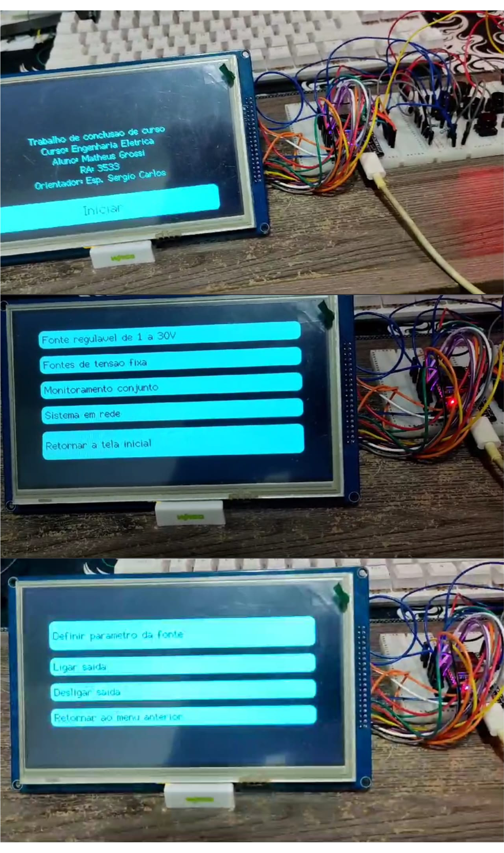
Figura 48 – Menus da fonte
Fonte: Elaborado pelo autor (2024).

PWM

Para que se possa modular a tensão da fonte principal em um sinal PWM é necessário um circuito que possua um sistema contador, como um CI 555, nesta aplicação o sinal será modulado pelo próprio ESP32 que já fará o papel de monitoramento e o processamento do controle e imagem da interface da IHM.
Este microcontrolador possui um gerador de clock capaz de emitir um PWM de 0 a 16 bits, para esta aplicação adotou-se o ciclo de 10 bits, o que nos fornece:
$$10 bits=2^{10}=1024 passos$$

Para valores práticos um passo de 1024 passos geraria a tensão máxima de saída da fonte, 102 passos o equivalente a 10% da saída, em nossa aplicação um valor próximo a 0.3V no pino GPIO, enquanto um ciclo de 1023 geraria uma tensão de 3V, essa tensão irá atuar controlando o nível da saída através da polarização do Gate de um mosfet atuando como driver de potência (Figura 49).
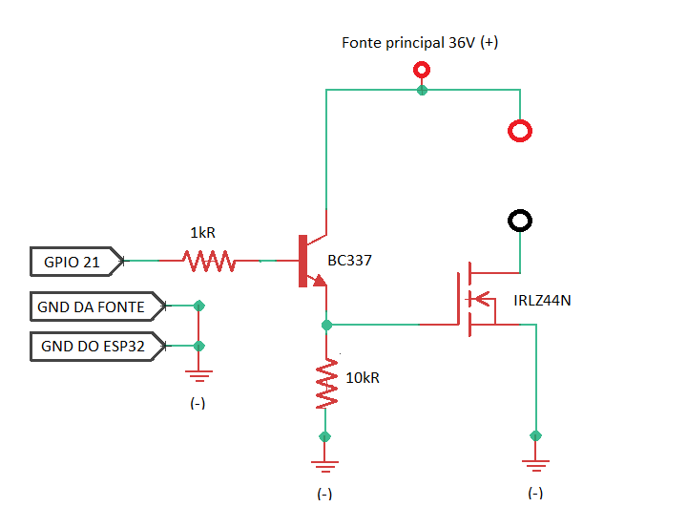
Figura 49 – Driver de potência para o PWM no ESP32
Fonte: Elaborado pelo autor (2024)

Poderia ser feito através de uma placa pronta, mas optou-se por desenvolver este circuito do zero, o driver será composto por um mosfet de potência, os mais utilizados para esta aplicação são os IRLZ44N, IRL540N, STL140N6F7, ambos possuem níveis elevados de tensão e corrente de operação, para evitar sobrecarga de corrente no pino do ESP32 o ideal é utilizar um transistor TBJ para alimentar o Gate do mosfet, o modelo utilizado foi o BC337, mas qualquer equivalente funcionaria de forma similar.

PAINEL FRONTAL

Para que fosse possível a interação entre o programa e o usuário foi desenvolvido um sistema através de push-buttons com resistores de pull-down, 1 para o acionamento de cada fonte de tensão logo acima dos bornes (Figura 50), e 5 distribuídos em cruz para a interação com o menu da fonte.
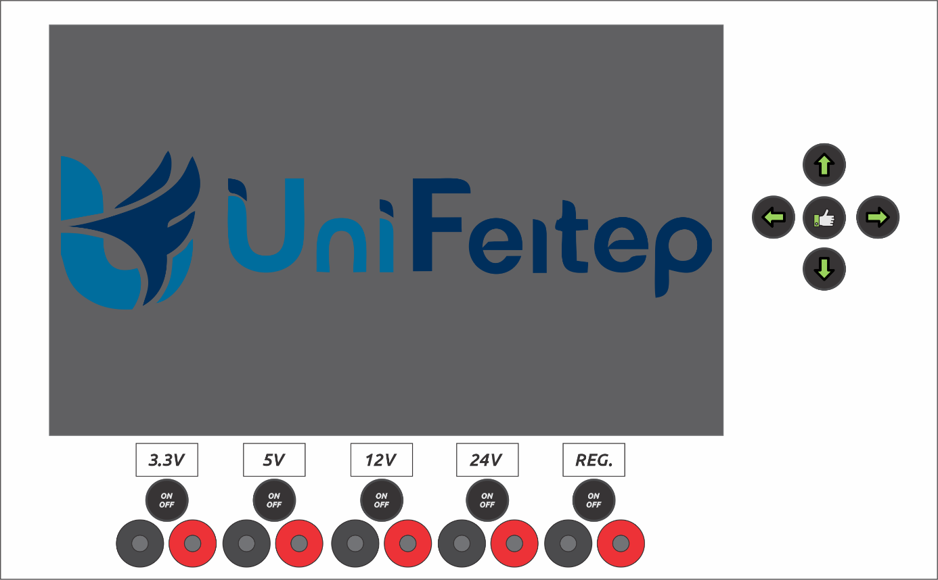
Figura 50 - Vista frontal da fonte
Fonte: Elaborado pelo autor (2024)

RESULTADOS E DISCUSSÕES

Foram feitos três testes de tensão em diferentes níveis: 10%, 50% e 100%. Essa abordagem foi importante para entender como o equipamento se comporta em toda a sua faixa de operação, oferecendo uma visão completa de seu desempenho em diversas condições de uso.
Ao aplicar diferentes níveis de tensão, conseguimos dados que mostraram como o equipamento reage tanto em situações normais quanto em situações mais intensas, ajudando a identificar possíveis falhas ou mudanças de desempenho que poderiam não aparecer se fizéssemos o teste em apenas um nível.
A importância de testar em variados níveis de tensão está em conseguir uma amostra mais ampla do funcionamento do equipamento. Com os dados obtidos nesses diferentes pontos de operação, foi possível fazer uma análise mais detalhada, levando em conta as variações e a consistência dos resultados. Isso permitiu observar padrões ou problemas específicos de cada faixa de tensão.

TESTE 1

No primeiro teste, a tensão medida foi de 2,9V ao aplicarmos 10% do valor total, sendo que a tensão máxima esperada é de 32V. Esse resultado ficou um pouco abaixo do esperado, que seria 3,2V (10% de 32V) (Figura 51).

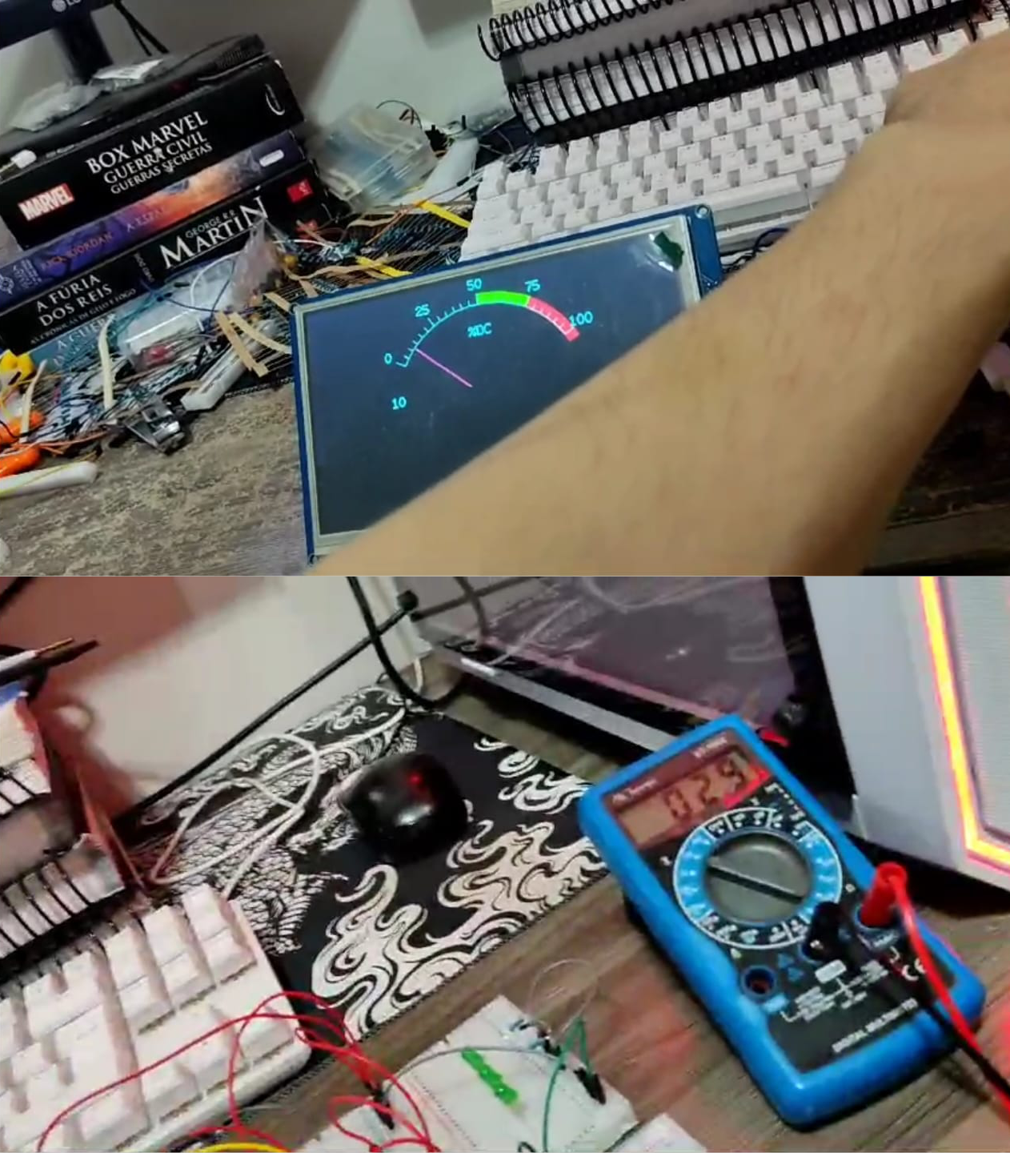
Fonte: Elaborado pelo autor (2024)
Figura 51 - Teste 1 em bancada

Esperava-se uma tensão de 3,2V, mas obteve-se 2,9V. Isso representa uma diferença de aproximadamente 9,4% abaixo do valor esperado.

TESTE 2

No segundo teste, a tensão medida foi de 17V ao aplicarmos 50% do valor total, considerando que a tensão máxima esperada é de 32V. Nesse caso, o valor ideal esperado seria 16V (50% de 32V), mas o resultado foi um pouco maior, mostrando uma diferença de 1V acima do previsto (Figura 52).
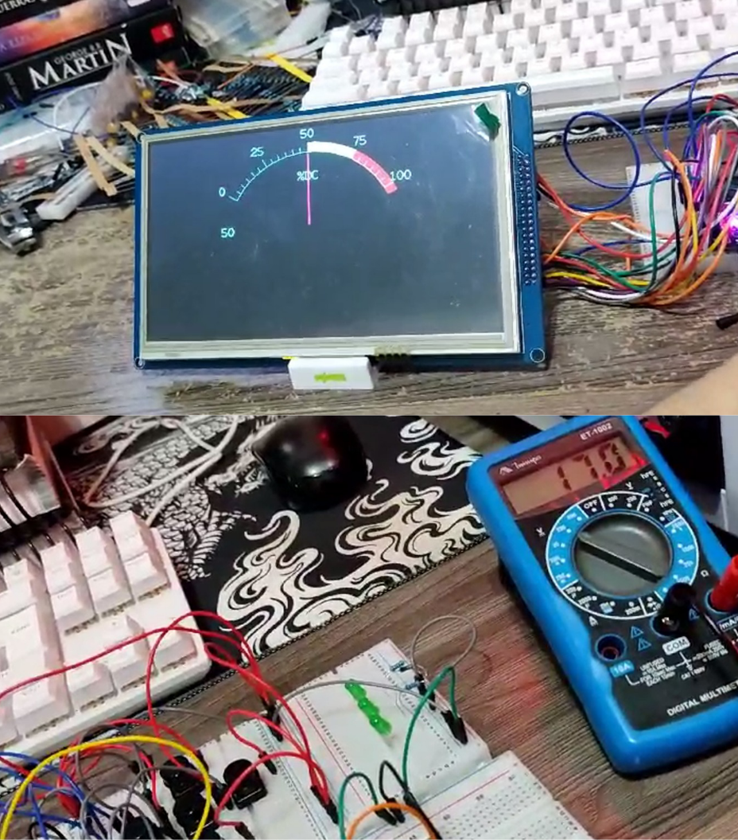
Figura 52 - Teste 2 em bancada
Fonte: Elaborado pelo autor (2024)

A tensão esperada era de 16V, enquanto o valor medido foi de 17V, gerando uma diferença de cerca de 6,25% acima do valor esperado.

TESTE 3

No terceiro teste, a tensão medida foi de 31,9V ao aplicarmos 100% do valor total, onde o esperado era atingir exatamente 32V. O valor obtido ficou muito próximo do ideal, com uma diferença mínima de apenas 0,1V a menos do que o esperado (Figura 53).
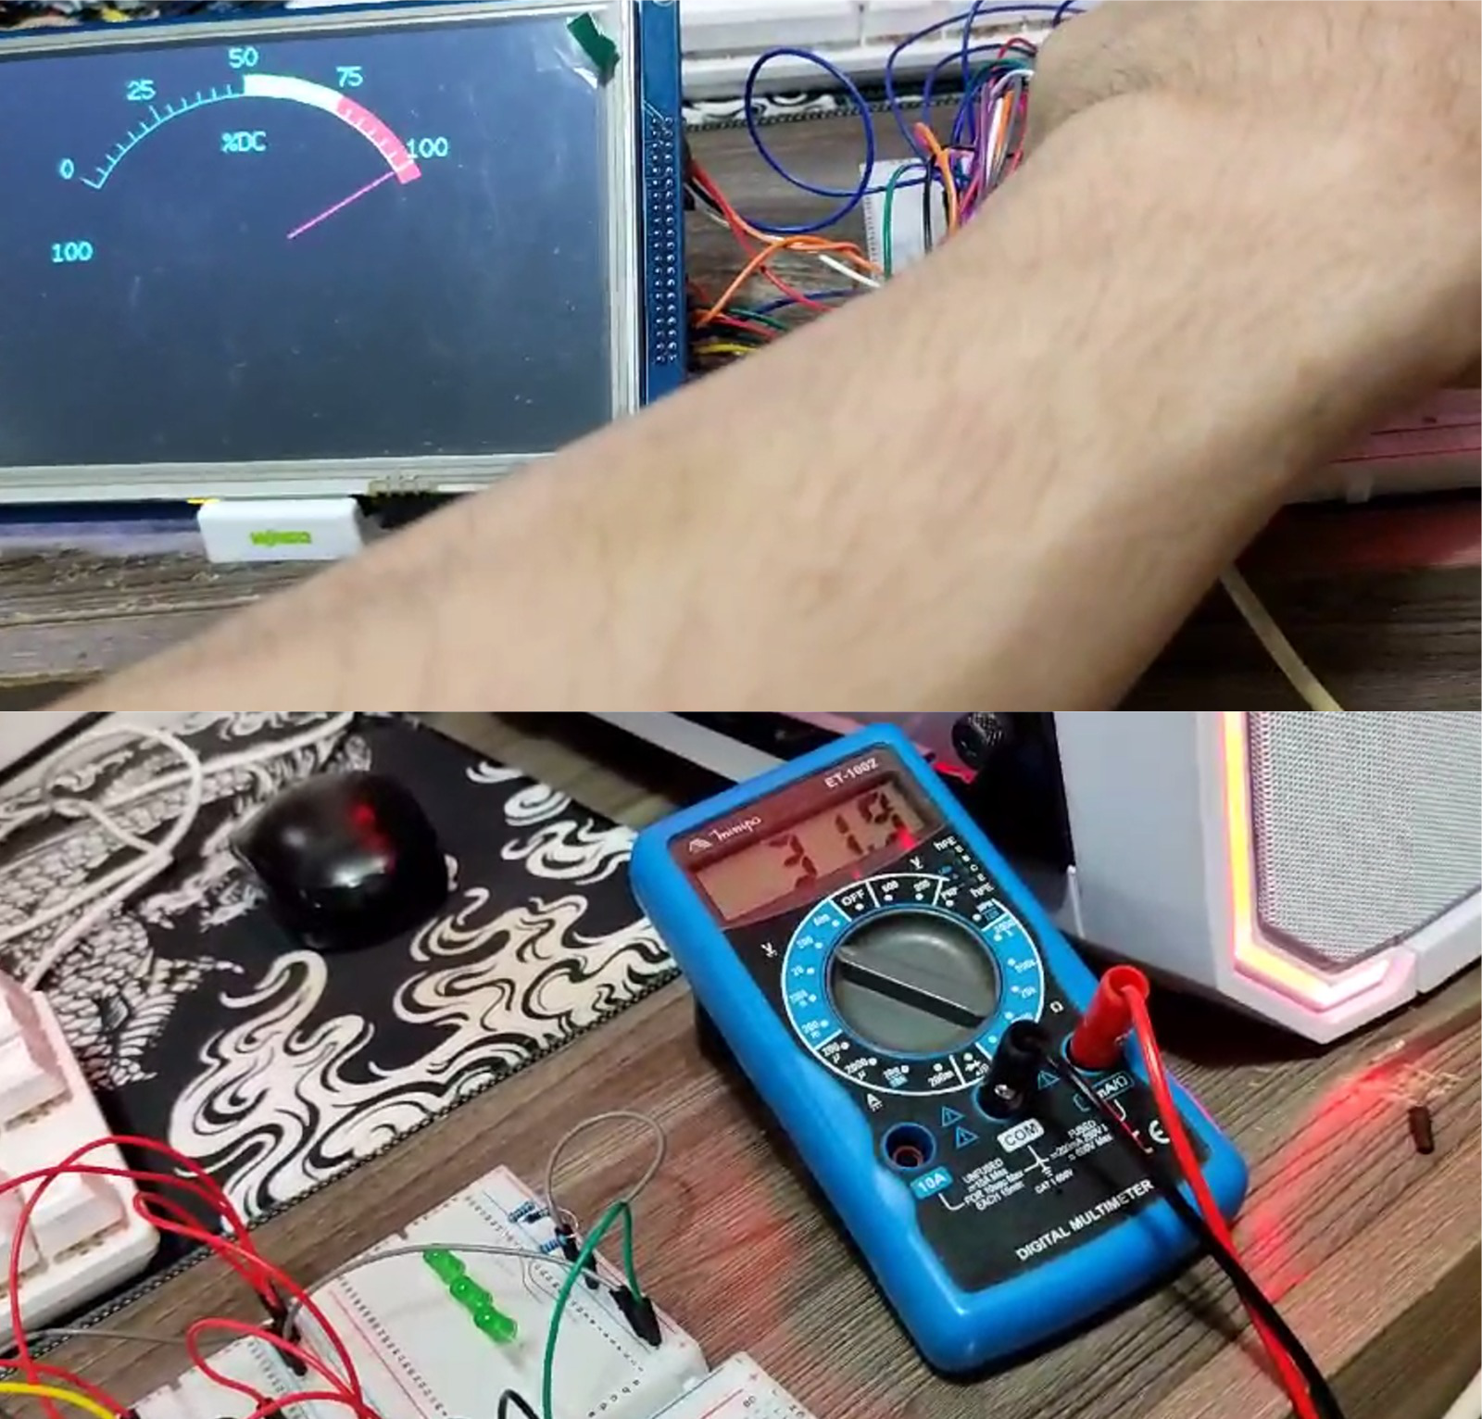
Figura 53 - Teste 3 em bancada
Fonte: Elaborado pelo autor (2024)

No teste final, a tensão esperada era de 32V, e o valor medido foi de 31,9V, com uma diferença percentual de apenas 0,31% abaixo do ideal.

OBSERVAÇÕES RELEVANTES

Foi possível notar que para menores valores ocorre um índice de distorção da tensão esperada, isso pode ser corrigido de diversas maneiras, as mais simples seriam aumentar a largura de bits do duty cicle para que assim possamos obter intervalos mais espaçados de tensão, uma outra maneira seria estipular uma forma não linear de base de cálculo definindo no sistema para exibir valores de tensão ao invés de porcentagens da saída, predeterminando assim valores tabelados de duty para obter valores desejados de tensão.

CONCLUSÃO

Com o desenvolvimento deste equipamento foi possível exercitar os conhecimentos adquiridos das áreas de sistemas embarcados, microcontroladores, eletrônica de potência, circuitos digitais, fenômenos de transporte, dispositivos eletrônicos, desenho técnico e eletromagnetismo.
Além da metodologia trabalhada, é notável que há diversas melhorias que este sistema pode receber como em uma possível atualização do sistema, com implementar o uso de sensores de corrente, para que possa se definir o limite de corrente do circuito e assim efetuar um desarme em caso de curto ou sobrecarga, o mesmo pode ser feito através de sensores de temperatura. Todavia foi possível concluir todos os objetivos apresentados, com isso encerramos o processo com sucesso como um todo.

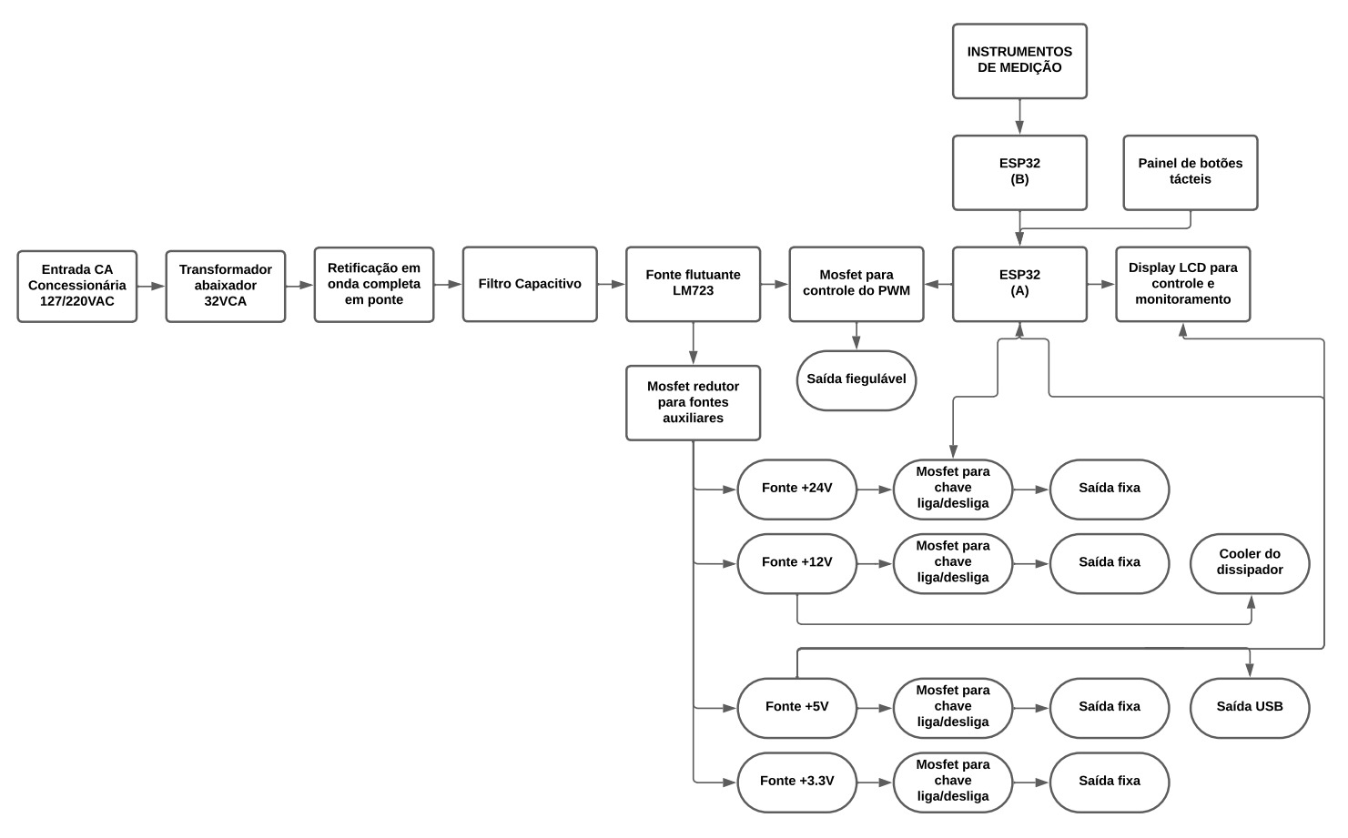
APÊNDICE A – FLUXOGRAMA DA FONTE

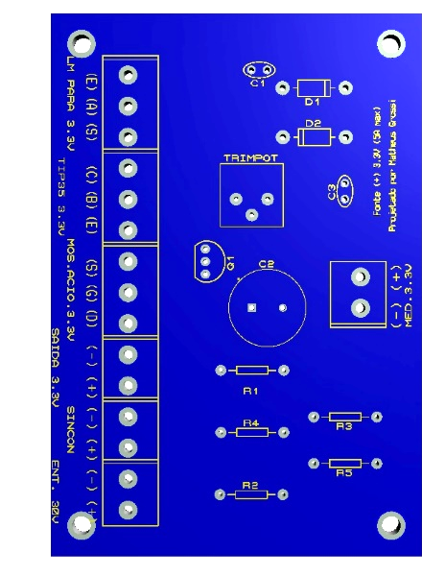
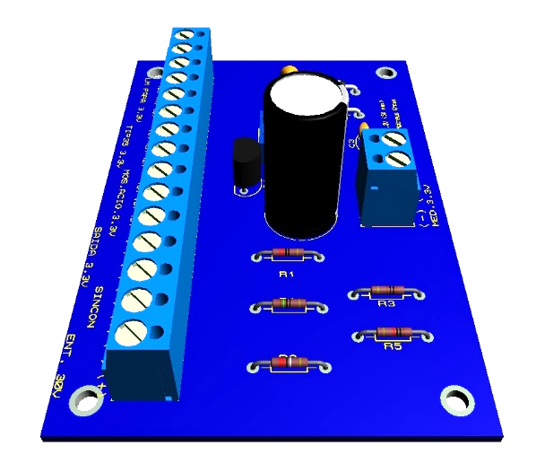
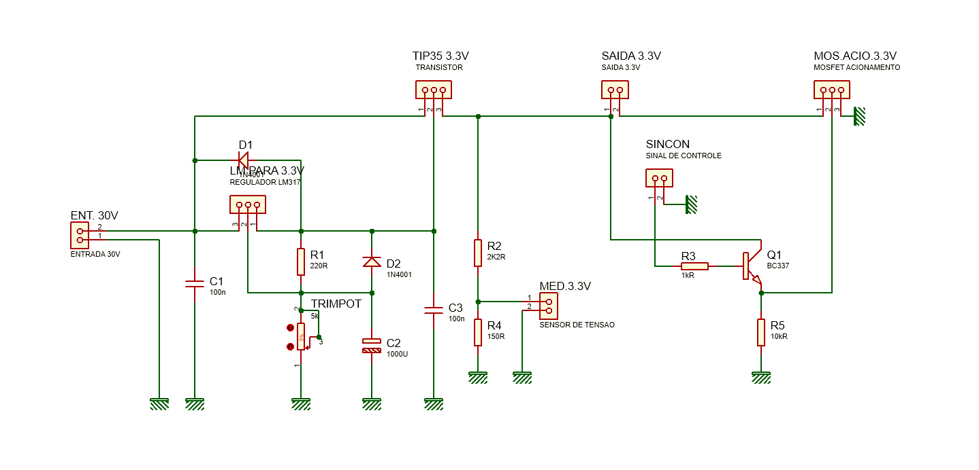
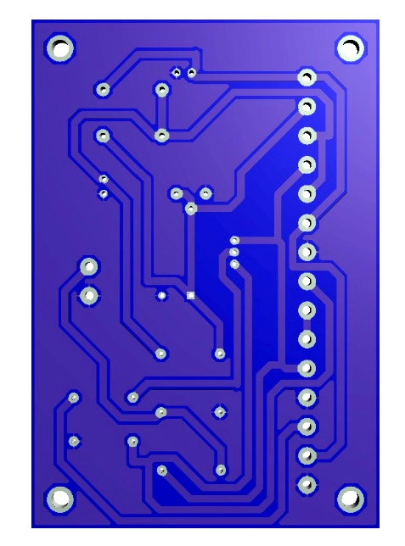
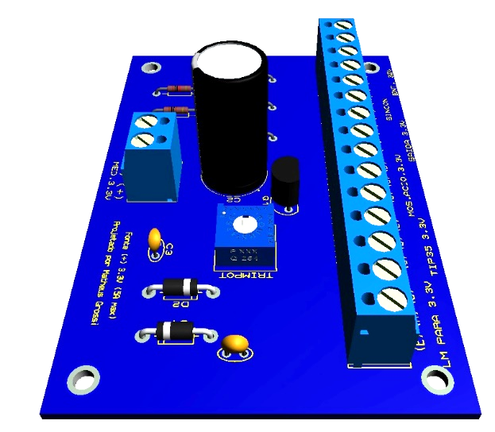
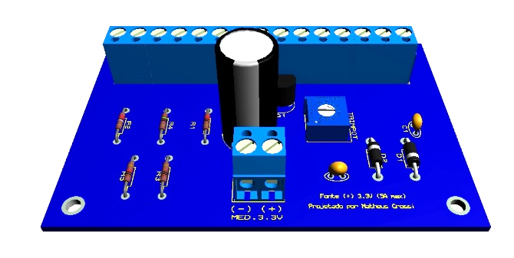
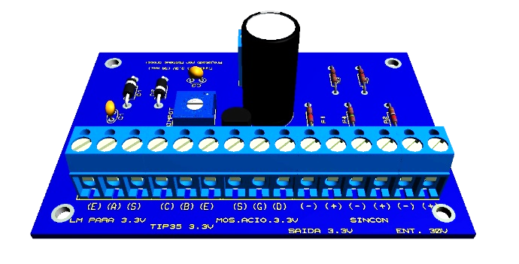
APÊNDICE B - PROJETOS DA FONTE LINEAR DE 3.3V

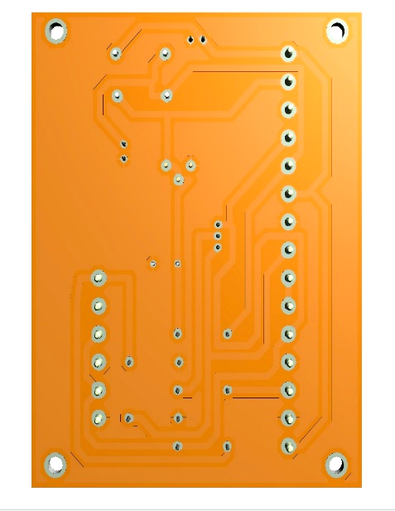
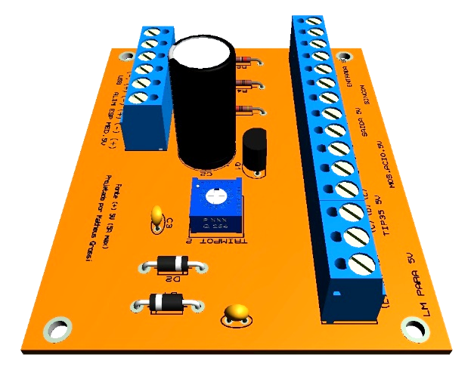
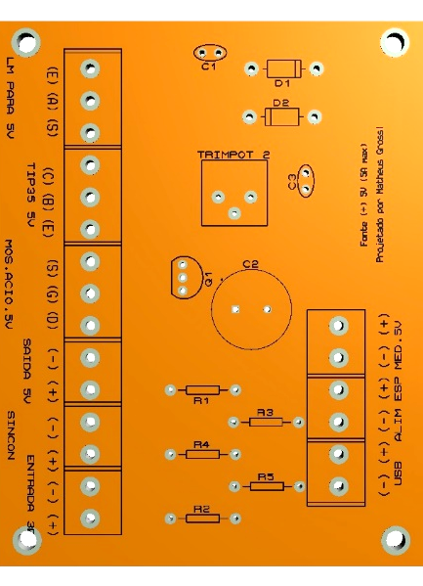
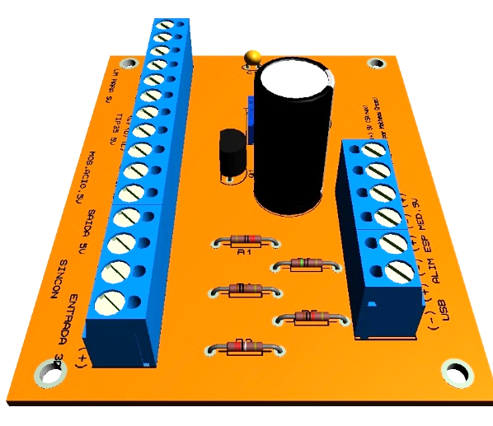
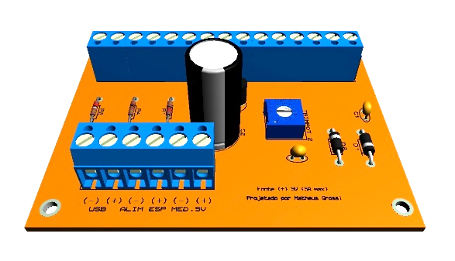
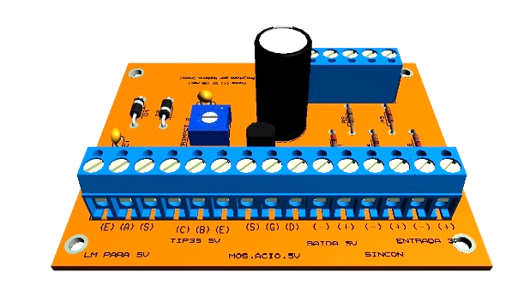
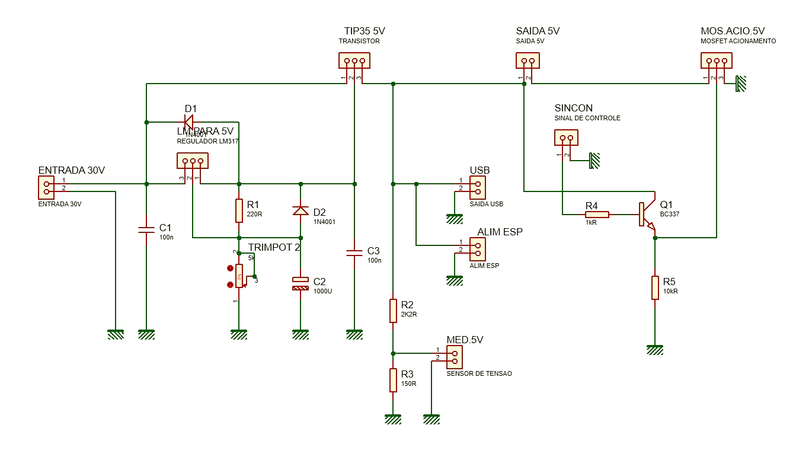
APÊNDICE C - PROJETOS DA FONTE LINEAR DE 5V

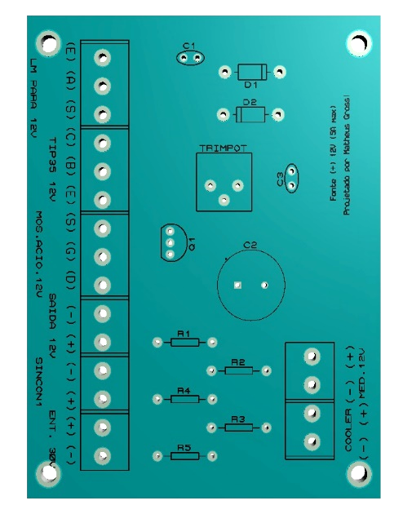
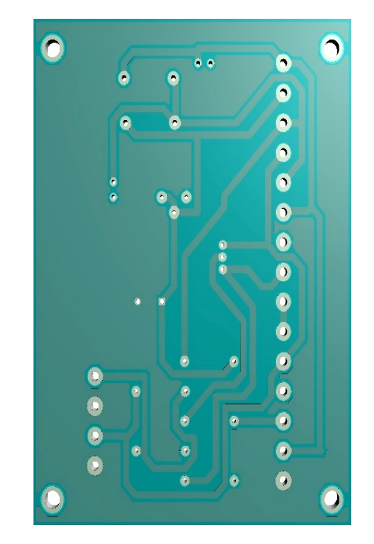
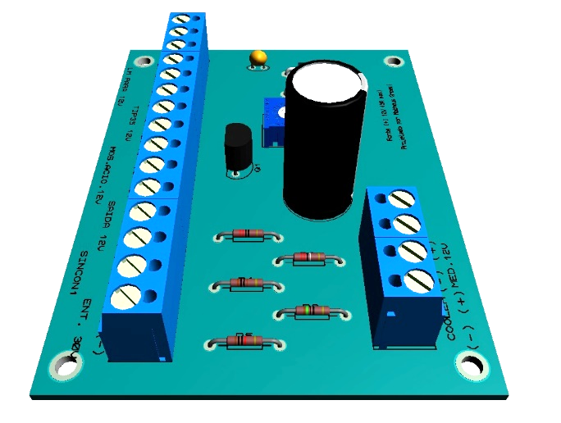
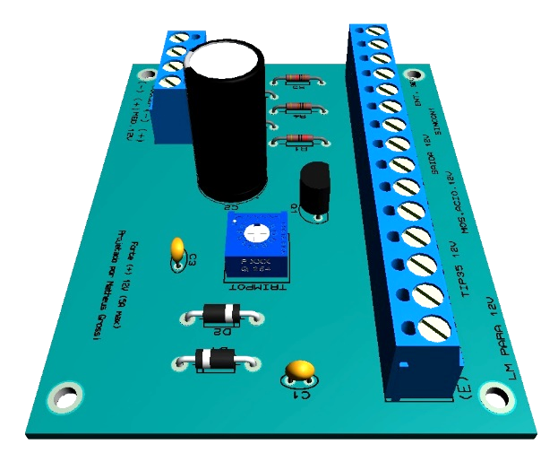
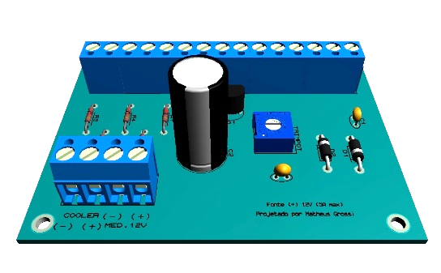
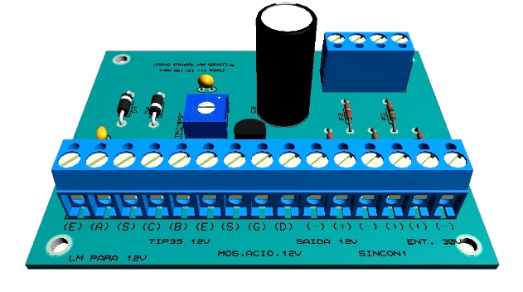
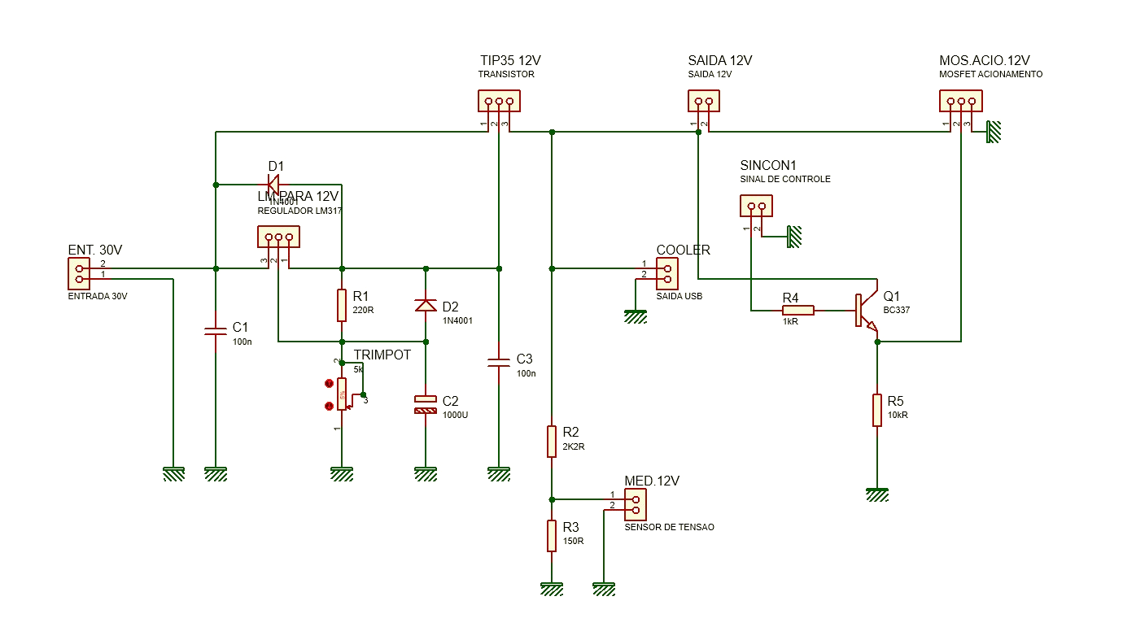
APÊNDICE D - PROJETOS DA FONTE LINEAR DE 12V

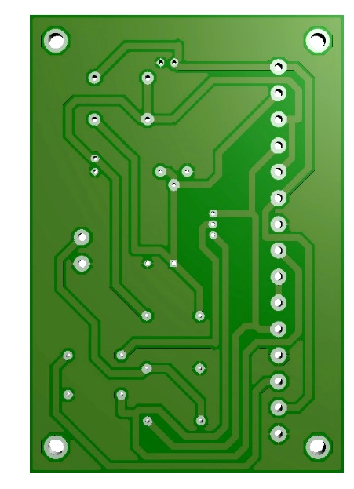
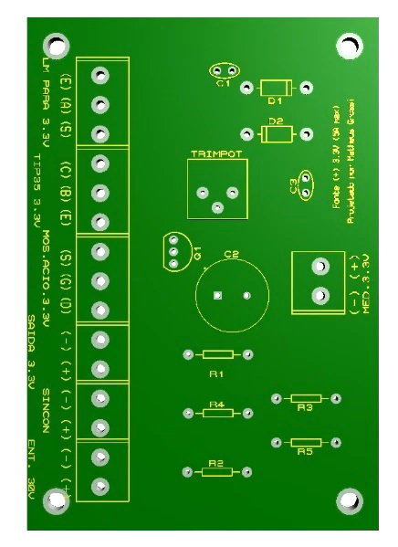
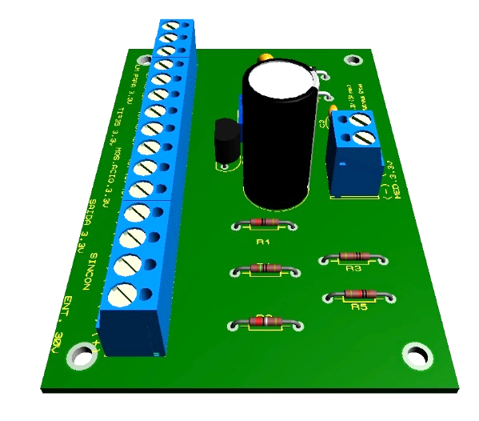
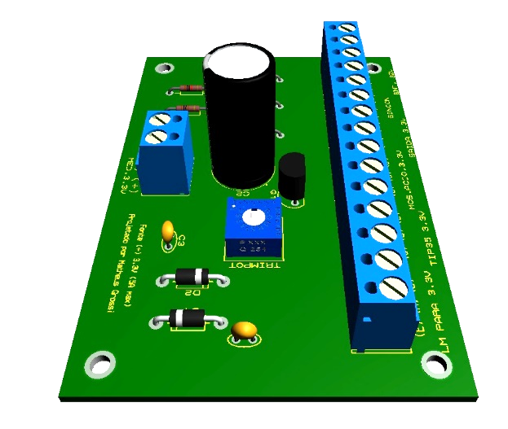
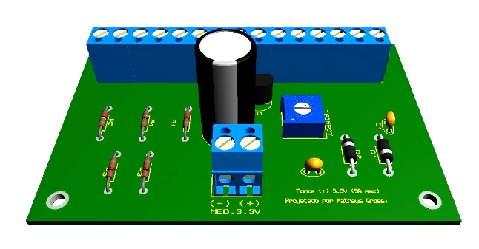
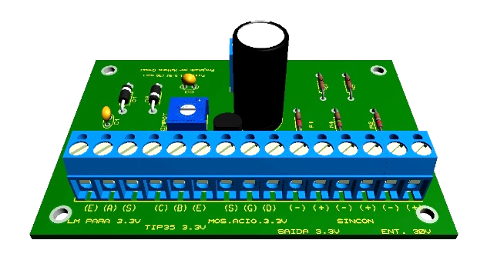
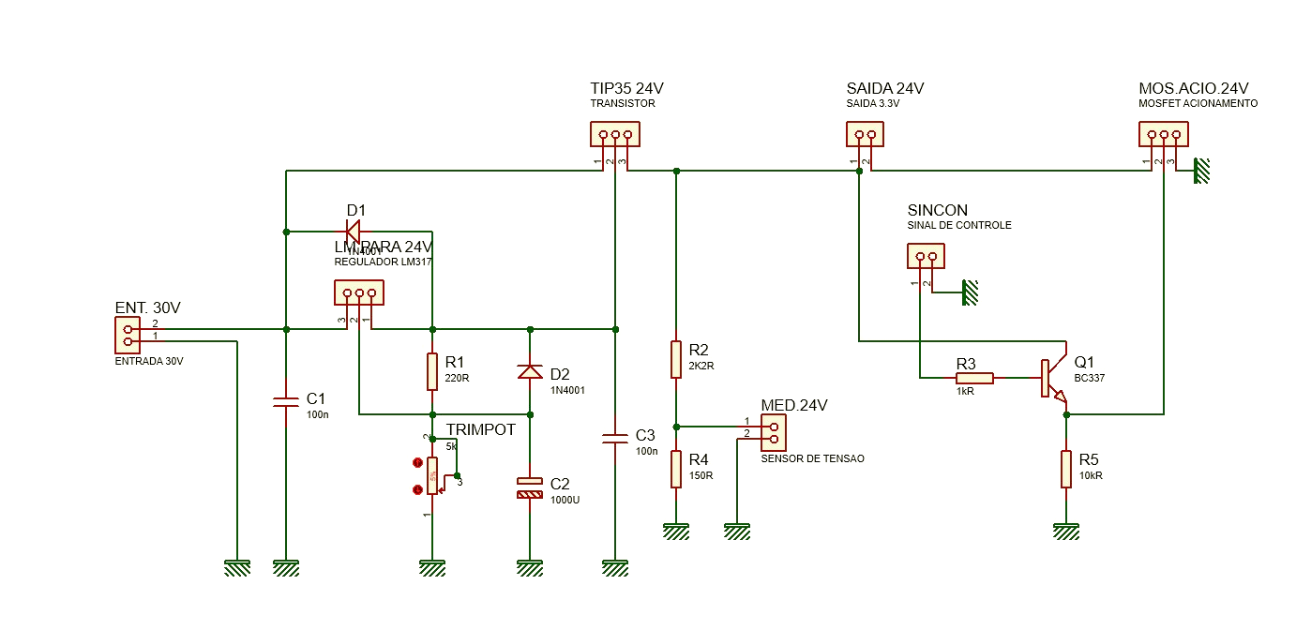
APÊNDICE E - PROJETOS DA FONTE LINEAR DE 24V

REFERÊNCIAS

HOROWTIZ, Paul; HILL, Winfield. A Arte da Eletrônica: circuitos eletrônicos e microeletrônica. 3. ed. Porto Alegre: Bookman, 2017.

BOYLESTAD, Robert. Dispositivos Eletrônicos e teoria de circuitos. 11. ed. São Paulo: Pearson, 2013.

FURTADO, Júnia. A Terra e os homens sob fogo. v. 1, n. 1, p. 4, 2017.

CAVALCANTE, Zedequias. A Importância da revolução industrial no mundo da tecnologia. Anais Eletrônico, v. 1, n. 1, p. 6, 2011.

ASSIS, Andre Koch Torres. Os Fundamentos Experimentais e Históricos da Eletricidade. Montreal: Roy Keys, 2010. Disponível em: https://www.ifi.unicamp.br/~assis/Eletricidade.pdf. Acesso em: 12 mar. 2024.

SOUZA, Aroldo Quinto de. Nikola Tesla e os estudos do Raio X: releitura de uma história quase apagada. São Paulo: Puc, 2016. Disponível em: https://tede2.pucsp.br/handle/handle/19498. Acesso em: 15 mar. 2024.

BORGES, Dayane. Corrente Alternada, o que é? Definição, como é formada e características Disponível em: https://conhecimentocientifico.r7.com/corrente-alternada/. Acesso em 17 de mar. de 2024.

SAKURAI, Ruudi; ZUCHI, Jederson. As revoluções industriais até a indústria 4.0: Revista Interface Tecnológica, [S. l.], v. 15, n. 2, 2018.

SILVA, Pedro. DIODOS. São José: Ifsc, 2009. 21 p. Disponível em: https://wiki.sj.ifsc.edu.br/images/2/21/Introdu%C3%A7%C3%A3o_Diodos_2009_1_modificada2.pdf. Acesso em: 19 de mar. de 2024.

MORA, Nora Díaz. MATERIAIS ELÉTRICOS. Foz do Iguaçu: Lemat, 2010. 14 p. Disponível em: http://www.foz.unioeste.br/~lamat/downmateriais/materiaiscap1.pdf. Acesso em: 20 de mar. de 2024.

CHAPMAN, Sthepen. Fundamentos de máquinas elétricas. 5. ed. Porto Alegre: Amgh, 2013. 700 p. (1).

MARTIGNONI, Alfonso. Transformadores. São Paulo: Globo S.A, 1969. Disponível em: https://6146am.com.br/wp-content/uploads/2022/04/Transformadores-Alfonso-Martignoni.pdf. Acesso em: 26 mar. 2024.

USINA INFO (Rio Grande do Sul). Site. PONTE RETIFICADORA. Santo Angelo: S/N, 2024. Disponível em: https://www.usinainfo.com.br/ponte-retificadora-459. Acesso em: 24 mar. 2024.

CRUZ, Eduardo; CHOUERI, Salomão. Eletrônica Aplicada. 8. ed. São Paulo: Érica, 2013. 303 p. Disponível em: https://edisciplinas.usp.br/pluginfile.php/8008313/mod_resource/content/1/7-%20Eletronica%20Aplicada.pdf. Acesso em: 24 mar. 2024.

LOPES, Bruno; GOMES, Beatriz. OS FILÓSOFOS GREGOS À BOHR: UMA REVISÃO HISTÓRICA SOBREA EVOLUÇÃO DOS MODELOS ATÔMICO. S.I: Revista Ifes Ciência, 2018. Disponível em: https://ojs.ifes.edu.br/index.php/ric/article/view/349/311. Acesso em: 25 mar. 2024.

PINTO, José Ricardo. Átomo. Porto: Revista de Ciência Elementar, 2014. 2 p. Disponível em: https://rce.casadasciencias.org/rceapp/pdf/2014/047/. Acesso em: 27 mar. 2024.

SIMONE, Aluisio. Transformadores: teoria e exercícios. São Paulo: Editora Érica, 1998. 312 p.

UMANS, Sthepen. Máquinas elétricas de Fitzgerald e Kingsley. 7. ed. Porto Alegre: Amgh, 2014. 724 p. Tradução de Anatólio Laschuk. Disponível em: https://www.drb-m.org/mqeletr/Maquinas-Eletricas-Livro.pdf. Acesso em: 04 abr. 2024.

MAMEDE FILHO, João. Manual de equipamentos elétricos. 3. ed. Rio de Janeiro: LTC, 2005. 1728 p.

FORTE, Cristiane; BARBOSA, Francisco; FEITOSA, Edinilza. Química Geral I. 3. ed. Fortaleza: UECE, 2016.

GUSSOW, Milton. Eletricidade Básica. 2. ed. 2009.

FRANZINI, Leonardo; MAMEDE, Rafael; MELO, Weslei. Internet das coisas com ESP32 e Amazon Alexa. 2020.

KERSCHBAUMER, Ricardo. Microcontroladores. IFSC, 2018.

ALVES, José. Medida de Impedância Capacitivas, Indutivas e Total - Circuitos RLC em Série. 2013.

AZEVEDO, Alexandre. Fundamentos de Eletrônica. São Paulo: Editora Técnica, 2016.

SOUZA, Paulo Roberto de; ALMEIDA, José Pedro de. Introdução ao Uso de Protoboards em Projetos Eletrônicos. Revista Brasileira de Eletrônica Aplicada, Vol. 14, No. 3, 2018, pp. 101-110.

FRANCO, Gustavo. Componentes Eletrônicos: Teoria e Prática. Editora Ciência Moderna, 2015, Capítulo 6.

COSTA, Márcio Ferreira; SILVA, José Luiz da. Microcontroladores e Sistemas Embarcados. Editora LTC, 2019, Capítulo 8.

PINTO, Carlos Alberto. Internet das Coisas com ESP32: Projetos e Aplicações. Editora Novatec, 2018, Capítulos 3 e 4.

SILVA, Luiz Antônio. Eletrônica para Iniciantes. Editora LTC, 2017, Capítulo 5.

SILVA, João Roberto. Componentes Eletrônicos: Teoria e Prática. Editora Érica, 2017, Capítulo 5.

MARQUES, Jemerson. Datasheet Pinagem - Regulador de tensão LM317 - Características e Especificações. Disponível em: <https://www.fvml.com.br/2018/12/pinagem-pinout-regulador-de-tensao.html>. Acesso em: 27 maio 2024.

BRAGA, Newton. Conheça o LM723 - Regulador de tensão (ART279). Disponível em: <https://www.newtoncbraga.com.br/como-funciona/1915-art279.html>. Acesso em: 27 maio 2024.

PARAISO, Domingos. Circuitos Integrados... Todos a bordo!!!. Disponível em: <https://cortexbinario.blogspot.com/2016/03/circuitos-integrados-todos-bordo.html>. Acesso em: 28 maio 2024.

SANTOS, Ana Beatriz. Desenvolvimento e Aplicação de Botões Tácteis em Dispositivos Eletrônicos. Universidade Federal do Rio de Janeiro, 2020.

MARTINAZZI, Claodomir; TRENTIN, Débora; FERRARI, Douglas. Arduino: uma tecnologia no ensino de física. 2014.

7.0inch 16BIT Module SSD1963 - LCD wiki. Disponível em: <http://www.lcdwiki.com/7.0inch_16BIT_Module_SSD1963>. Acesso em: 27 out. 2024. ‌

Lista de tensões e frequências (Hz) ao redor do mundo. Disponível em: <https://alugagera.com.br/noticias/tensao-frequencia-tomada-mundo>. Acesso em: 27 out. 2024. ‌

ERICKSON, R. W. Fundamentals of power electronics. Boston: Kluwer Academic Publishers, 2004. ‌

BRAGA, N. C. Fontes de Alimentação - volume 1. [s.l.] Editora Newton C. Braga, 2017. ‌

TRAY TECNOLOGIA. Bornes para PCI | BR7MC2, BR1503, KF-103, KRE, BR3R, BR10, BR7MN2, KF-301, Borne Conexel, BR8MN1, com condi??es especiais de frete de acordo com o Estado de Destino. Disponível em: <https://www.eletrodex.net/conectores/bornes/pci>. Acesso em: 22 out. 2024. ‌

BEDUKA, R. O que é eletrização por atrito? Conheça os 3 tipos de eletrização! Disponível em: <https://beduka.com/blog/materias/fisica/o-que-e-eletrizacao-por-atrito/>. ‌

CÓDIGO DE CORES E LEITURA DE RESISTORES. Disponível em: <https://mmalondrina.wordpress.com/2014/09/05/codigo-de-cores-e-leitura-de-resistores/>. Acesso em: 26 out. 2024. ‌

ESP32 UART - Serial Communication, Send and Receive Data (Arduino IDE) | Random Nerd Tutorials. Disponível em: <https://randomnerdtutorials.com/esp32-uart-communication-serial-arduino/>. Acesso em: 27 out. 2024. ‌

